آية بمائة ركعة
مشروع تدبر في آيات القران الكريم

إعداد
م. سامر لولو

رمضان 1440

أعوذ بالله من الشيطان الرجيم
وَأُزْلِفَتِ الْجَنَّةُ لِلْمُتَّقِينَ غَيْرَ بَعِيدٍ
هَذَا مَا تُوعَدُونَ لِكُلِّ أَوَّابٍ حَفِيظٍ
مَنْ خَشِيَ الرَّحْمَنَ بِالْغَيْبِ وَجَاءَ بِقَلْبٍ مُنِيبٍ
ادْخُلُوهَا بِسَلَامٍ ذَلِكَ يَوْمُ الْخُلُودِ
لَهُمْ مَا يَشَاءُونَ فِيهَا وَلَدَيْنَا مَزِيدٌ
ق: 31 - 35

لمن نحبهم ويحبوننا في الله
إهداء

مشروع تدبر - آية بمائة ركعة
الفكرة
عن أبي ذر رضي الله عنه قال: قَالَ لِي رَسُولُ اللهِ صَلَّى الله عَليْهِ وسَلَّمَ: (يَا أَبَا ذَرٍّ! لأَنْ تَغْدُ فَتَعَلَّمَ آيَةً مِنْ كِتَابِ اللهِ خَيْرٌ لَكَ مِنْ أَنْ تُصَلِّيَ مِائَةَ رَكْعَةٍ، وَلأَنْ تَغْدُ فَتَعَلَّمَ بَابًا مِنَ الْعِلْمِ -عُمِلَ بِهِ أَ ولَمْ يُعْمَلْ -خَيْرٌ مِنْ أَنْ تُصَلِّيَ أَلْفَ رَكْعَةٍ). - المحدث: المنذري المصدر: الترغيب والترهيب الجزء أ والصفحة: 2/304 حكم المحدث: إسناده حسن.
إخوتي أخواتي أحبتي في الله .. في رمضان نحرص على قراءة القرآن الكريم وتتقاطر الحسنات ونحن نتلوا حروفه وكلماته. غير إننا قد نستزيد من بركته في تناول علومه وتدبر نوره والعمل برحمته وهداه.
فكرتي هنا أن نتدبر بعضا من علوم القرآن الكريم .. ونحن نتلوا يوميا جزءا منه سنمر على آيات ومعاني قد نجهلها او نسيناها. فلعلنا نختار يوميا آية من هذا الجزء .. ومن ثم نبحث عن تفسيرها فنتعلمها ونعرفها بحكمة من الله وفضل .. ومن ثم نضع الآية وتفسيرها في رسالة قصيرة .. ونرسلها لمن نحب .. فنتشارك المعرفة والأجر.. والبركة وحب الله ورحمته.
هناك الكثير من المواقع وتطبيقات الهاتف المحمول ستسهل عملنا .. وبأقل جهد .. اورد منها التالي:
http://www.quranflash.com/desktop?ar
http://quran.ksu.edu.sa
http://www.holyquran.net
ربما لن يحتاج الموضوع أكثر من ربع ساعة .. غير أن ثمرتها عند الله سنفرح بها جميعا إن شاء الله، وكما التقيناكم في أيام رمضان الفائت، نلتقي مجددا وبتفسير آيات أخرى، ولمن أحب الإطلاع على مشاريع رمضان الفائتة:
http://samerlulu.com/آية-بمائة-ركعة/Ramadan1436/index.html
http://samerlulu.com/آية-بمائة-ركعة/Ramadan1437/index.html
http://samerlulu.com/آية-بمائة-ركعة/Ramadan1438/index.html
http://samerlulu.com/آية-بمائة-ركعة/Ramadan1439/index.html
كما يتوفر المشروع بنسخته المحمولة في متجر التطبيقات لأجهزة أبل:
http://samerlulu.com/آية-بمائة-ركعة/iOS
كما يتوفر المشروع بنسخته المحمولة في متجر التطبيقات لأجهزة الأندرويد:
http://samerlulu.com/آية-بمائة-ركعة/Android
وهذا العام سنضيف مع التفسير فضائل في وصف الجنة وما يقرب لها من كلام سيد المرسلين عليه أفضل الصلاة وأتم التسليم
وللبحث والتحقق من صحة الحديث تم استخدام موقع:
http://hdith.com
فملتقانا إن شاء الله يوميا مع .. "آية بمائة ركعة" ومع .. "ادْخُلُوهَا بِسَلَامٍ"
أحبكم في الله فدمتم في وده وحفظه
م. سامر لولو– s@samerlulu.com
الأول من رمضان 1440 هجرية
فهرس الآيات

وَقُولُوا انْظُرْنَا 8
إِنَّ اللَّهَ مَعَ الصَّابِرِينَ 10
وَاللَّهُ يُضَاعِفُ لِمَنْ يَشَاءُ 12
لَا تَتَّخِذُوا بِطَانَةً مِنْ دُونِكُمْ 14
وَجِئْنَا بِكَ عَلَى هَؤُلَاءِ شَهِيدًا 16
وَابْتَغُوا إِلَيْهِ الْوَسِيلَةَ 18
كَتَبَ عَلَى نَفْسِهِ الرَّحْمَةَ 20
وَالْبَلَدُ الطَّيِّبُ يَخْرُجُ نَبَاتُهُ بِإِذْنِ رَبِّهِ 22
الَّذِينَ لَا يَعْقِلُونَ 24
فَمَا مَتَاعُ الْحَيَاةِ الدُّنْيَا فِي الْآخِرَةِ إِلَّا قَلِيلٌ 26
وَتَحِيَّتُهُمْ فِيهَا سَلَامٌ 28
نَحْنُ نَقُصُّ عَلَيْكَ أَحْسَنَ الْقَصَصِ 30
وَلَدَارُ ٱلۡأٓخِرَةِ خَيۡرٞ لِّلَّذِينَ ٱتَّقَوۡاْۚ 32
سَلَٰمٌ عَلَيۡكُمُ ٱدۡخُلُواْ ٱلۡجَنَّةَ بِمَا كُنتُمۡ تَعۡمَلُونَ 34
وَكَانَ ٱلۡإِنسَٰنُ عَجُولٗا 36

ثُمَّ هَدَىٰ 38
وَهُدُوٓاْ إِلَى ٱلطَّيِّبِ مِنَ ٱلۡقَوۡلِ 40
وَٱلطَّيِّبَٰتُ لِلطَّيِّبِينَ وَٱلطَّيِّبُونَ لِلطَّيِّبَٰتِۚ 42
وَقَالَا ٱلۡحَمۡدُ لِلَّهِ ٱلَّذِي فَضَّلَنَا 44
إِنَّ خَيۡرَ مَنِ ٱسۡتَ‍ٔۡجَرۡتَ ٱلۡقَوِيُّ ٱلۡأَمِينُ 46
نِ ٱشۡكُرۡ لِي وَلِوَٰلِدَيۡكَ إِلَيَّ ٱلۡمَصِيرُ 48
وَأَسَرُّواْ ٱلنَّدَامَةَ لَمَّا رَأَوُاْ ٱلۡعَذَابَۚ 50
إِنَّا وَجَدۡنَٰهُ صَابِرٗاۚ 52
وَلَا تَسۡتَوِي ٱلۡحَسَنَةُ وَلَا ٱلسَّيِّئَةُۚ 54
ٱللَّهُ لَطِيفُۢ بِعِبَادِهِ 56
هُوَ ٱلَّذِيٓ أَنزَلَ ٱلسَّكِينَةَ فِي قُلُوبِ ٱلۡمُؤۡمِنِينَ 58
إِذۡ يَغۡشَى ٱلسِّدۡرَةَ مَا يَغۡشَىٰ 60
رَبِّ ٱبۡنِ لِي عِندَكَ بَيۡتٗا فِي ٱلۡجَنَّةِ 62
فِي جَنَّاتٍ يَتَسَاءَلُونَ 64
وَلَسَوۡفَ يَرۡضَىٰ 66

وَقُولُوا انْظُرْنَا
الموضوع
الآية 104 من سورة البقرة
يَا أَيُّهَا الَّذِينَ آمَنُوا لَا تَقُولُوا رَاعِنَا
وَقُولُوا انْظُرْنَا وَاسْمَعُوا وَلِلْكَافِرِينَ عَذَابٌ أَلِيمٌ
1
التفسير (البغوي)
قوله تعالى: {يا أيها الذين آمنوا لا تقولوا راعنا} وذلك أن المسلمين كانوا يقولون راعنا يا رسول الله، من المراعاة أي أرعنا سمعك، أي فرغ سمعك لكلامنا، يقال: أرعى إلى الشيء، ورعاه، وراعاه، أي أصغى إليه واستمعه، وكانت هذه اللفظة (شيئاً) قبيحاً بلغة اليهود، وقيل: وكان معناها عندهم اسمع لا سمعت. وقيل: هي من الرعونة إذا أرادوا أن يحمقوا إنساناً قالوا له: راعنا بمعنى يا أحمق فلما سمع اليهود هذه اللفظة من المسلمين قالوا فيما بينهم: كنا نسب محمداً سراً، فأعلنوا به الآن، فكانوا يأتونه ويقولون: راعنا يا محمد، ويضحكون فيما بينهم، فسمعها سعد بن معاذ ففطن لها، وكان يعرف لغتهم، فقال لليهود: لئن سمعتها من أحدكم يقولها لرسول الله صلى الله عليه وسلم لأضربن عنقه، فقالوا: أو لستم تقولونها؟ فأنزل الله تعالى: {لا تقولوا راعنا} كيلا يجد اليهود بذلك سبيلا إلى شتم رسول الله صلى الله عليه وسلم. {وقولوا انظرنا} أي انظر إلينا، وقيل: انتظرنا وتأن بنا، يقال: نظرت فلاناً وانتظرته، ومنه قوله تعالى: {انظرونا نقتبس من نوركم} [13-الحديد]، قال مجاهد: "معناها فهمناه". {واسمعوا} ما تؤمرون به وأطيعوا. {وللكافرين} يعني اليهود. {عذاب أليم}.

ونقرأ من الحديث الشريف "بلغوا عني ولو آية" - يحيى فيها لا يموتُ
من يدخلُ الجنةَ يحيى فيها لا يموتُ ، وينعَم فيها لا يبأَسُ ، لا تَبلى ثيابُه ، ولا يَفنى شبابُه . قيل : يا رسولَ اللهِ ! ما بناؤها ؟ قال : لَبِنَةٌ من ذهبٍ ، ولَبِنَةٌ من فضةٍ ، وملاطُها المسكُ ، وترابُها الزَّعفرانُ ، وحصباؤها اللؤلؤُ والياقوتُ .
الراوي:عبدالله بن عمر المحدث:الألباني المصدر:صحيح الترغيب الجزء أو الصفحة:3713 حكم المحدث:حسن لغيره

اوصاف الجنة (تربة الجنة وبنائها)
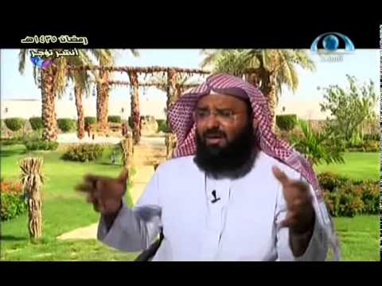

إِنَّ اللَّهَ مَعَ الصَّابِرِينَ
الموضوع
الآية 153 من سورة البقرة
يَا أَيُّهَا الَّذِينَ آمَنُوا اسْتَعِينُوا بِالصَّبْرِ
وَالصَّلَاةِ إِنَّ اللَّهَ مَعَ الصَّابِرِينَ
2
التفسير (البغوي)
لما فرغ تعالى من بيان الأمر بالشكر شرع في بيان الصبر والإرشاد والاستعانة بالصبر والصلاة فإن العبد إما أن يكون في نعمة فيشكر عليها أو في نقمة فيصبر عليها كما جاء في الحديث " عجبا للمؤمن لا يقضي الله له قضاء إلا كان خيرا له : إن أصابته سراء فشكر كان خيرا له وإن أصابته ضراء فصبر كان خيرا له".
وبين تعالى أن أجود ما يستعان به على تحمل المصائب الصبر والصلاة كما تقدم في قوله " واستعينوا بالصبر والصلاة وإنها لكبيرة إلا على الخاشعين" وفي الحديث أن رسول الله صلى الله عليه وسلم كان إذا حزبه أمر صلى.
والصبر صبران فصبر على ترك المحارم والمآثم وصبر على فعل الطاعات والقربات والثاني أكثر ثوابا لأنه المقصود وأما الصبر الثالث وهو الصبر على المصائب والنوائب فذاك أيضا واجب كالاستغفار من المعايب كما قال عبد الرحمن بن زيد بن أسلم : الصبر في بابين الصبر لله بماأحب وإن ثقل على الأنفس والأبدان والصبر لله عما كره وإن نازعت إليه الأهواء فمن كان هكذا فهو من الصابرين الذين يسلم عليهم إن شاء الله .
وقال علي بن الحسين زين العابدين إذا جمع الله الأولين والآخرين ينادي مناد أين الصابرون ليدخلوا الجنة قبل الحساب؟ قال فيقوم عنق من الناس فيتلقاهم الملائكة فيقولون إلى أين يا بني آدم ؟ فيقولون إلى الجنة فيقولون وقبل الحساب ؟ قالوا نعم قالوا ومن أنتم ؟ قالوا نحن الصابرون قالوا وما كان صبركم ؟ قالوا صبرنا على طاعة الله وصبرنا عن معصية الله حتى توفانا الله قالوا أنتم كما قلتم ادخلوا الجنة فنعم أجر العاملين " قلت " ويشهد لهذا قوله تعالى" إنما يوفى الصابرون أجرهم بغير حساب ".
وقال سعيد بن جبير الصبر اعتراف العبد لله بما أصاب منه واحتسابه عند الله رجاء ثوابه وقد يجزع الرجل وهو متجلد لا يرى منه إلا الصبر .

ونقرأ من الحديث الشريف "بلغوا عني ولو آية" - إنْ شِئْتِ صَبَرْتِ ولَكِ الجَنَّةُ
إنْ شِئْتِ صَبَرْتِ ولَكِ الجَنَّةُ، وإنْ شِئْتِ دَعَوْتُ اللَّهَ أنْ يُعَافِيَكِ فَقَالَتْ: أصْبِرُ، فَقَالَتْ: إنِّي أتَكَشَّفُ، فَادْعُ اللَّهَ لي أنْ لا أتَكَشَّفَ، فَدَعَا لَهَا..
الرواية: قَالَ لي ابنُ عَبَّاسٍ: ألَا أُرِيكَ امْرَأَةً مِن أهْلِ الجَنَّةِ؟ قُلتُ: بَلَى، قَالَ: هذِه المَرْأَةُ السَّوْدَاءُ، أتَتِ النبيَّ صَلَّى اللهُ عليه وسلَّمَ فَقَالَتْ: إنِّي أُصْرَعُ، وإنِّي أتَكَشَّفُ، فَادْعُ اللَّهَ لِي، قَالَ: الحديث
الراوي:عبدالله بن عباس المحدث:البخاري المصدر:صحيح البخاري الجزء أو الصفحة:5652 حكم المحدث:[صحيح]

اجر الصبر .. الصابرون يدخلون الجنة دون حساب .. مقطع رائع لكل مبتلى صابر
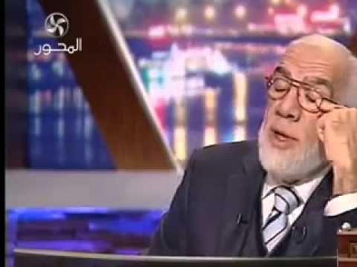

وَاللَّهُ يُضَاعِفُ لِمَنْ يَشَاءُ
الموضوع
الآية 261 من سورة البقرة
مَثَلُ الَّذِينَ يُنْفِقُونَ أَمْوَالَهُمْ فِي سَبِيلِ اللَّهِ كَمَثَلِ حَبَّةٍ أَنْبَتَتْ سَبْعَ سَنَابِلَ
فِي كُلِّ سُنْبُلَةٍ مِائَةُ حَبَّةٍ وَاللَّهُ يُضَاعِفُ لِمَنْ يَشَاءُ وَاللَّهُ وَاسِعٌ عَلِيمٌ
3
التفسير (البغوي)
هذا بيان للمضاعفة التي ذكرها الله في قوله مَنْ ذَا الَّذِي يُقْرِضُ اللَّهَ قَرْضًا حَسَنًا فَيُضَاعِفَهُ لَهُ أَضْعَافًا كَثِيرَةً وهنا قال: ( مثل الذين ينفقون أموالهم في سبيل الله ) أي: في طاعته ومرضاته، وأولاها إنفاقها في الجهاد في سبيله ( كمثل حبة أنبتت سبع سنابل في كل سنبلة مائة حبة ) وهذا إحضار لصورة المضاعفة بهذا المثل، الذي كان العبد يشاهده ببصره فيشاهد هذه المضاعفة ببصيرته، فيقوى شاهد الإيمان مع شاهد العيان، فتنقاد النفس مذعنة للإنفاق سامحة بها مؤملة لهذه المضاعفة الجزيلة والمنة الجليلة، ( والله يضاعف ) هذه المضاعفة ( لمن يشاء ) أي: بحسب حال المنفق وإخلاصه وصدقه وبحسب حال النفقة وحلها ونفعها ووقوعها موقعها، ويحتمل أن يكون ( والله يضاعف ) أكثر من هذه المضاعفة( لمن يشاء ) فيعطيهم أجرهم بغير حساب ( والله واسع ) الفضل، واسع العطاء، لا ينقصه نائل ولا يحفيه سائل، فلا يتوهم المنفق أن تلك المضاعفة فيها نوع مبالغة، لأن الله تعالى لا يتعاظمه شيء ولا ينقصه العطاء على كثرته، ومع هذا فهو ( عليم ) بمن يستحق هذه المضاعفة ومن لا يستحقها، فيضع المضاعفة في موضعها لكمال علمه وحكمته.

ونقرأ من الحديث الشريف "بلغوا عني ولو آية" - فَبِكَلِمَةٍ طَيِّبَةٍ
اتَّقُوا النَّارَ ثُمَّ أعْرَضَ وأَشَاح، ثُمَّ قالَ: اتَّقُوا النَّارَ ثُمَّ أعْرَضَ وأَشَاحَ ثَلَاثًا، حتَّى ظَنَنَّا أنَّه يَنْظُرُ إلَيْهَا، ثُمَّ قالَ: اتَّقُوا النَّارَ ولو بشِقِّ تَمْرَةٍ، فمَن لَمْ يَجِدْ فَبِكَلِمَةٍ طَيِّبَةٍ.
الراوي:عدي بن حاتم الطائي المحدث:البخاري المصدر:صحيح البخاري الجزء أو الصفحة:6540 حكم المحدث:[صحيح]

تأثير الكلمة الطيبة- الدكتور محمد راتب النابلسي
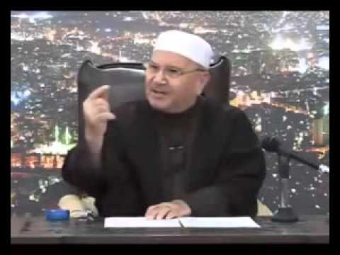

لَا تَتَّخِذُوا بِطَانَةً مِنْ دُونِكُمْ
الموضوع
الآية 118 من سورة آل عمران
يَا أَيُّهَا الَّذِينَ آمَنُوا لَا تَتَّخِذُوا بِطَانَةً مِنْ دُونِكُمْ لَا يَأْلُونَكُمْ خَبَالًا وَدُّوا مَا عَنِتُّمْ
قَدْ بَدَتِ الْبَغْضَاءُ مِنْ أَفْوَاهِهِمْ وَمَا تُخْفِي صُدُورُهُمْ أَكْبَرُ قَدْ بَيَّنَّا لَكُمُ الْآيَاتِ إِنْ كُنْتُمْ تَعْقِلُونَ
4
التفسير (البغوي)
قوله تعالى : ( ياأيها الذين آمنوا لا تتخذوا بطانة من دونكم ) الآية قال ابن عباس رضي الله عنهما : كان رجال من المسلمين يواصلون اليهود لما بينهم من القرابة والصداقة والحلف والجوار والرضاع ، فأنزل الله تعالى هذه الآية ينهاهم عن مباطنتهم خوف الفتنة عليهم ..
وقال مجاهد : نزلت في قوم من المؤمنين كانوا يصافون المنافقين ، فنهاهم الله تعالى عن ذلك فقال : ( ياأيها الذين آمنوا لا تتخذوا بطانة من دونكم ) أي : أولياء وأصفياء من غير أهل ملتكم ، وبطانة الرجل : خاصته تشبيها ببطانة الثوب التي تلي بطنه لأنهم يستبطنون أمره ويطلعون منه على ما لا يطلع عليه غيرهم ..
ثم بين العلة في النهي عن مباطنتهم فقال جل ذكره ( لا يألونكم خبالا ) أي : لا يقصرون ولا يتركون جهدهم فيما يورثكم الشر والفساد ، والخبال : الشر والفساد ، ونصب " خبالا " على المفعول الثاني لأن يألو يتعدى إلى مفعولين وقيل : بنزع الخافض ، أي بالخبال كما يقال أوجعته ضربا ، ( ودوا ما عنتم ) أي : يودون ما يشق عليكم من الضر والشر والهلاك . والعنت : المشقة ( قد بدت البغضاء ) أي : البغض ، معناه ظهرت أمارة العداوة ، ( من أفواههم ) بالشتيمة والوقيعة في المسلمين ، وقيل : بإطلاع المشركين على أسرار المؤمنين ( وما تخفي صدورهم ) من العداوة والغيظ ، ( أكبر ) أعظم ، ( قد بينا لكم الآيات إن كنتم تعقلون )

ونقرأ من الحديث الشريف "بلغوا عني ولو آية" - ربَّنا إخوانُنا كانوا يصلُّونَ معنا
إذا خلَّصَ اللَّهُ المؤمنينَ منَ النَّارِ وأمنوا فما مجادلةُ أحدِكم لصاحبِه في الحقِّ يَكونُ لَه في الدُّنيا أشدَّ مجادلةً منَ المؤمنينَ لربِّهم في إخوانِهمُ الَّذينَ أدخلوا النَّارَ قالَ يقولونَ ربَّنا إخوانُنا كانوا يصلُّونَ معنا ويصومونَ معنا ويحجُّونَ معنا فأدخلتَهمُ النَّارَ فيقولُ اذهبوا فأخرجوا من عرفتُم منهم فيأتونَهم فيعرفونَهم بصورِهم لا تأكلُ النَّارُ صورَهم فمنهم من أخذتهُ النَّارُ إلى أنصافِ ساقيهِ ومنهم من أخذتهُ إلى كعبيهِ فيخرجونَهم فيقولونَ ربَّنا أخرجنا من قد أمرتَنا ثمَّ يقولُ أخرجوا من كانَ في قلبِه وزنُ دينارٍ منَ الإيمانِ ثمَّ من كانَ في قلبِه وزنُ نصفِ دينارٍ ثمَّ من كانَ في قلبِه مثقالُ حبَّةٍ من خردلٍ قالَ أبو سعيدٍ فمن لم يصدِّق هذا فليقرأ إِنَّ اللَّهَ لَا يَظْلِمُ مِثْقَالَ ذَرَّةٍ وَإِنْ تَكُ حَسَنَةً يُضَاعِفْهَا وَيُؤْتِ مِنْ لَدُنْهُ أجْرًا عَظِيمًا
الراوي:أبو سعيد الخدري المحدث:الألباني المصدر:صحيح ابن ماجه الجزء أو الصفحة:51 حكم المحدث:صحيح

الصديق الصالح يدخلك الجنه .!
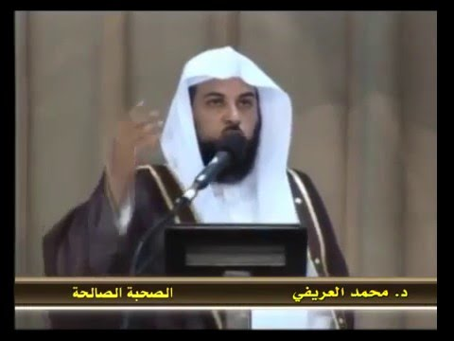

وَجِئْنَا بِكَ عَلَى هَؤُلَاءِ شَهِيدًا
الموضوع
الآية 41 من سورة النساء
فَكَيْفَ إِذَا جِئْنَا مِنْ كُلِّ أُمَّةٍ بِشَهِيدٍ
وَجِئْنَا بِكَ عَلَى هَؤُلَاءِ شَهِيدًا
5
التفسير (البغوي)
قوله تعالى : ( فكيف إذا جئنا من كل أمة بشهيد ) [ أي : فكيف الحال وكيف يصنعون إذا جئنا من كل أمة بشهيد ] يعني: بنبيها يشهد عليهم بما عملوا ، ( وجئنا بك ) يا محمد ، ( على هؤلاء شهيدا ) شاهدا يشهد على جميع الأمم على من رآه وعلى من لم يره . عن عبد الله بن مسعود رضي الله عنه قال : قال رسول الله صلى الله عليه وسلم " اقرأ علي " ، قلت : يا رسول الله أأقرأ عليك وعليك أنزل؟ قال : نعم فقرأت سورة النساء حتى إذا أتيت هذه الآية ( فكيف إذا جئنا من كل أمة بشهيد وجئنا بك على هؤلاء شهيدا ) قال : " حسبك الآن " فالتفت إليه فإذا عيناه تذرفان .

ونقرأ من الحديث الشريف "بلغوا عني ولو آية" - يا رَبِّ ! أُمَّتِي أُمَّتِي
أنَا سَيِّدُ الناسِ يَومَ القِيامَةِ ، وهَلْ تَدرُونَ مِمَّ ذلكَ ؟ يَجمعُ اللهُ الأوَّلِينَ والآخِرينَ في صَعيدٍ واحِدٍ يُسمِعُهم الدَّاعِي ، ويَنفُذُهُمُ البَصَرُ ، وتَدنُو الشمسُ مِنهُمْ ، فيَبْلُغُ الناسُ من الغمِّ والكَرْبِ ما لا يُطِيقونَ ، ولا يَحْتَمِلُونَ ، فيَقولُ بعضُ الناسِ لبعَضٍ : ألا تَرونَ ما قَدْ بلغَكُم ؟ ألا تَنظُرُونَ مَن يَشفعُ لَكمْ إلى رَبِّكُمْ ؟ فيَقولُ بَعضُ الناسِ لِبعضٍ : ائْتُوا آدَمَ . . . ثم ذكر الحديث إلى قوله : فأَنْطَلِقُ ، فآتِي تَحتَ العرشِ ، فأقَعُ ساجِدًا لِربِّي ، ثُم يَفتَحُ اللهُ عليَّ ، ويُلْهِمُنِي من مَحامِدِه وحُسنِ الثَّناءِ عليه شَيئًا لم يَفتَحْهُ لأحَدٍ قَبْلِي ، ثُمَّ يُقالُ : يا مُحمدُ ! ارْفَعْ رأسَكَ ، سَلْ تُعطَ ، واشْفعْ تُشَفَّعْ ، فأَرْفَعُ رأسِي ، فأقولُ : يا رَبِّ ! أُمَّتِي أُمَّتِي ، فيُقالُ : يا مُحمدُ أدْخِلِ الجنةَ من أُمَّتِكَ مَن لا حِسابَ عليه من البابِ الأيمنِ من أبوابِ الجنةِ ، وهُمْ شُركاءُ الناسِ فِيما سِوى ذلِكَ من الأبوابِ ، والَّذِي نفسِي بِيدِهِ ، إنَّ ما بين مِصْراعَيْنِ من مَصارِيعِ الجنةِ لَكَمَا بين مَكَّةَ وهجر ، أو كَمَا بين مَكَّةَ وبُصْرَى
الراوي:أبو هريرة المحدث:الألباني المصدر:صحيح الجامع الجزء أو الصفحة:1466 حكم المحدث:صحيح

موقف الرسول (صلوات الله عليه وسلامه) من امته يوم القيامة
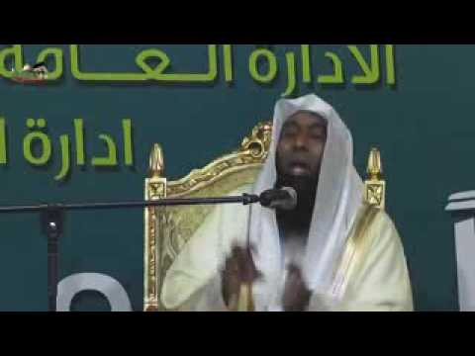

وَابْتَغُوا إِلَيْهِ الْوَسِيلَةَ
الموضوع
الآية 35 من سورة المائدة
يَا أَيُّهَا الَّذِينَ آمَنُوا اتَّقُوا اللَّهَ وَابْتَغُوا إِلَيْهِ الْوَسِيلَةَ
وَجَاهِدُوا فِي سَبِيلِهِ لَعَلَّكُمْ تُفْلِحُونَ
6
التفسير (البغوي)
هذا أمر من الله لعباده المؤمنين، بما يقتضيه الإيمان من تقوى الله والحذر من سخطه وغضبه، وذلك بأن يجتهد العبد، ويبذل غاية ما يمكنه من المقدور في اجتناب ما يَسخطه الله، من معاصي القلب واللسان والجوارح، الظاهرة والباطنة. ويستعين بالله على تركها، لينجو بذلك من سخط الله وعذابه..
{ وَابْتَغُوا إِلَيْهِ الْوَسِيلَةَ } أي: القرب منه، والحظوة لديه، والحب له، وذلك بأداء فرائضه القلبية، كالحب له وفيه، والخوف والرجاء، والإنابة والتوكل. والبدنية: كالزكاة والحج. والمركبة من ذلك كالصلاة ونحوها، من أنواع القراءة والذكر، ومن أنواع الإحسان إلى الخلق بالمال والعلم والجاه، والبدن، والنصح لعباد الله، فكل هذه الأعمال تقرب إلى الله..
ولا يزال العبد يتقرب بها إلى الله حتى يحبه الله، فإذا أحبه كان سمعه الذي يسمع به، وبصره الذي يبصر به، ويده التي يبطش بها، ورجله التي يمشي [بها] ويستجيب الله له الدعاء..
ثم خص تبارك وتعالى من العبادات المقربة إليه، الجهاد في سبيله، وهو: بذل الجهد في قتال الكافرين بالمال، والنفس، والرأي، واللسان، والسعي في نصر دين الله بكل ما يقدر عليه العبد، لأن هذا النوع من أجل الطاعات وأفضل القربات. ولأن من قام به، فهو على القيام بغيره أحرى وأولى { لَعَلَّكُمْ تُفْلِحُونَ } إذا اتقيتم الله بترك المعاصي، وابتغيتم الوسيلة إلى الله، بفعل الطاعات، وجاهدتم في سبيله ابتغاء مرضاته. والفلاح هو الفوز والظفر بكل مطلوب مرغوب، والنجاة من كل مرهوب، فحقيقته السعادة الأبدية والنعيم المقيم.

ونقرأ من الحديث الشريف "بلغوا عني ولو آية" - ثُمَّ سَلُوا اللَّهَ لِيَ الوَسِيلَةَ
إذا سَمِعْتُمُ المُؤَذِّنَ، فَقُولوا مِثْلَ ما يقولُ ثُمَّ صَلُّوا عَلَيَّ، فإنَّه مَن صَلَّى عَلَيَّ صَلاةً صَلَّى اللَّهُ عليه بها عَشْرًا، ثُمَّ سَلُوا اللَّهَ لِيَ الوَسِيلَةَ، فإنَّها مَنْزِلَةٌ في الجَنَّةِ، لا تَنْبَغِي إلَّا لِعَبْدٍ مِن عِبادِ اللهِ، وأَرْجُو أنْ أكُونَ أنا هُوَ، فمَن سَأَلَ لي الوَسِيلَةَ حَلَّتْ له الشَّفاعَةُ.
الراوي:عبدالله بن عمرو المحدث:مسلم المصدر:صحيح مسلم الجزء أو الصفحة:384 حكم المحدث:[ص

دعاء ما يقال بعد الأذان مع فضيلة أ. د / ناصر العمر
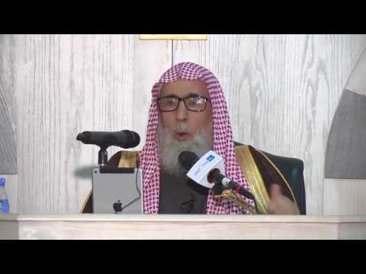

كَتَبَ عَلَى نَفْسِهِ الرَّحْمَةَ
الموضوع
الآية 12 من سورة الأنعام
قُلْ لِمَنْ مَا فِي السَّمَاوَاتِ وَالْأَرْضِ قُلْ لِلَّهِ كَتَبَ عَلَى نَفْسِهِ الرَّحْمَةَ
لَيَجْمَعَنَّكُمْ إِلَى يَوْمِ الْقِيَامَةِ لَا رَيْبَ فِيهِ الَّذِينَ خَسِرُوا أَنْفُسَهُمْ فَهُمْ لَا يُؤْمِنُونَ
7
التفسير (البغوي)
قوله عز وجل : ( قل لمن ما في السموات والأرض ) فإن أجابوك وإلا ف ( قل ) أنت ، ( لله ) أمره بالجواب عقيب السؤال ليكون أبلغ في التأثير وآكد في الحجة ، ( كتب ) أي : قضى ، ( على نفسه الرحمة ) هذا استعطاف منه تعالى للمتولين عنه إلى الإقبال عليه وإخباره بأنه رحيم بالعباد لا يعجل بالعقوبة ، ويقبل الإنابة والتوبة . وعن أبو هريرة رضي الله عنه قال : قال رسول الله صلى الله عليه وسلم : " لما قضى الله الخلق كتب كتابا فهو عنده فوق العرش : إن رحمتي غلبت غضبي " ..
وعن أبي هريرة قال : قال رسول الله صلى الله عليه وسلم : " إن لله رحمة واحدة بين الجن والإنس والبهائم والهوام ، فبها يتعاطفون ، وبها يتراحمون ، وبها تتعاطف الوحوش على أولادها ، وأخر الله تسعا وتسعين رحمة يرحم بها عباده يوم القيامة " ..
وعن عمر بن الخطاب رضي الله عنهم قال : قدم على النبي صلى الله عليه وسلم سبي فإذا امرأة من السبي قد تحلب ثديها ، تسعى إذا وجدت صبيا في السبي أخذته فألصقته ببطنها وأرضعته ، فقال لنا النبي صلى الله عليه وسلم : " أترون هذه طارحة ولدها في النار؟ فقلنا : لا وهي تقدر على أن لا تطرحه ، فقال : الله أرحم بعباده من هذه بولدها " ..
قوله عز وجل : ( ليجمعنكم ) اللام فيه لام القسم والنون نون التأكيد ، مجازه : والله ليجمعنكم ، ( إلى يوم القيامة ) أي : في يوم القيامة ،وقيل: معناه ليجمعنكم في قبوركم إلى يوم القيامة ،( لا ريب فيه الذين خسروا ) غبنوا ،( أنفسهم فهم لا يؤمنون )

ونقرأ من الحديث الشريف "بلغوا عني ولو آية" - دُعيَ من أبوابِ الجنَّةِ
من أنفقَ زوجينِ من شيءٍ منَ الأشياءِ ، في سبيلِ اللَّهِ دُعيَ من أبوابِ الجنَّةِ : يا عبدَ اللَّهِ هذا خيرٌ لَكَ ، وللجنَّةِ أبوابٌ ، فمن كانَ من أَهلِ الصَّلاةِ دُعِيَ من بابِ الصَّلاةِ ، ومن كانَ من أَهلِ الجِهادِ دُعِيَ من بابِ الجِهادِ ، ومن كانَ من أَهلِ الصَّدقةِ دُعِيَ من بابِ الصَّدقةِ ، ومن كانَ من أَهلِ الصِّيامِ دُعِيَ من بابِ الرَّيَّان . قالَ أبو بَكرٍ : هل على من يُدعى من تلْكَ الأبوابِ من ضرورةٍ ، فَهل يُدعى منْها كلِّها أحدٌ يا رسولَ اللَّهِ ؟ قالَ : نعَم ! وإنِّي أرجو أن تَكونَ منْهم يعني : أبا بَكرٍ
الراوي:أبو هريرة المحدث:الألباني المصدر:صحيح النسائي الجزء أو الصفحة:2438 حكم المحدث:صحيح

ما أسماء أبواب الجنة ؟


وَالْبَلَدُ الطَّيِّبُ يَخْرُجُ نَبَاتُهُ بِإِذْنِ رَبِّهِ
الموضوع
الآية 58 من سورة الأعراف
وَالْبَلَدُ الطَّيِّبُ يَخْرُجُ نَبَاتُهُ بِإِذْنِ رَبِّهِ وَالَّذِي خَبُثَ لَا يَخْرُجُ إِلَّا نَكِدًا
كَذَلِكَ نُصَرِّفُ الْآيَاتِ لِقَوْمٍ يَشْكُرُونَ
8
التفسير (البغوي)
قوله - عز وجل - : ( والبلد الطيب يخرج نباته بإذن ربه ) هذا مثل ضربه الله - عز وجل - للمؤمن والكافر فمثل المؤمن مثل البلد الطيب ، يصيبه المطر فيخرج نباته بإذن ربه ، ( والذي خبث ) يريد الأرض السبخة التي ( لا يخرج ) نباتها ، ( إلا نكدا ) قرأ أبو جعفر بفتح الكاف ، وقرأ الآخرون بكسرها ، أي : عسرا قليلا بعناء ومشقة ..
فالأول : مثل المؤمن الذي إذا سمع القرآن وعاه وعقله وانتفع به ، والثاني : مثل الكافر الذي يسمع القرآن فلا يؤثر فيه ، كالبلد الخبيث الذي لا يتبين أثر المطر فيه ( كذلك نصرف الآيات ) نبينها ، ( لقوم يشكرون ).
عن أبي موسى رضي الله عنه عن النبي - صلى الله عليه وسلم - قال : " مثل ما بعثني الله به من الهدى والعلم كمثل الغيث الكثير أصاب أرضا فكانت منها طائفة طيبة قبلت الماء فأنبتت الكلأ والعشب الكثير ، وكانت منها أجادب أمسكت الماء فنفع الله بها الناس فشربوا وسقوا وزرعوا ، وأصاب منها طائفة أخرى إنما هي قيعان لا تمسك ماء ولا تنبت كلأ فذلك مثل من فقه في دين الله ونفعه ما بعثني الله به فعلم وعلم ، ومثل من لم يرفع بذلك رأسا ولم يقبل هدى الله الذي أرسلت به " .

ونقرأ من الحديث الشريف "بلغوا عني ولو آية" - غراس الجنة
لقيتُ إبراهيمَ ليلةَ أُسْرِيَ بي ، فقال : يا محمَّدُ ! أقرِئ أُمَّتَكَ منِّي السَّلامَ ، وأخبِرْهُم أنَّ الجنَّةَ طَيِّبةُ التُّربَةِ ، عذبَةُ الماءِ ، وأنَّها قِيعانٌ ، وأن غِراسَها : ( سبحانَ اللهِ ، والحمدُ للهِ ، ولا إلهَ إلَّا اللهُ ، واللهُ أكبرُ )
الراوي:عبدالله بن مسعود المحدث:الألباني المصدر:صحيح الترغيب الجزء أو الصفحة:1550 حكم المحدث:حسن لغيره

تاجر مع الله ::: غراس الجنة :: الشيخ نبيل العوضي
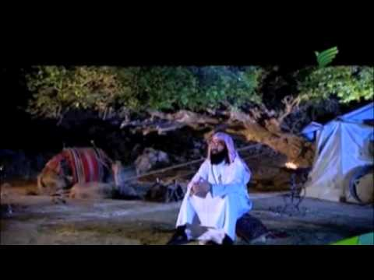

الَّذِينَ لَا يَعْقِلُونَ
الموضوع
الآية 22 من سورة الأنفال
إِنَّ شَرَّ الدَّوَابِّ عِنْدَ اللَّهِ الصُّمُّ الْبُكْمُ
الَّذِينَ لَا يَعْقِلُونَ
9
التفسير (البغوي)
يقول تعالى‏:‏ ‏{‏إِنَّ شَرَّ الدَّوَابِّ عِنْدَ اللَّهِ‏}‏ من لم تفد فيهم الآيات والنذر، وهم ‏{‏الصُّمُّ‏}‏ عن استماع الحق ‏{‏الْبُكْمُ‏}‏ عن النطق به‏.‏ ‏{‏الَّذِينَ لا يَعْقِلُونَ‏}‏ ما ينفعهم، ويؤثرونه على ما يضرهم، فهؤلاء شر عند اللّه من جميع الدواب، لأن اللّه أعطاهم أسماعا وأبصارا وأفئدة، ليستعملوها في طاعة اللّه، فاستعملوها في معاصيه وعدموا ـ بذلك ـ الخير الكثير، فإنهم كانوا بصدد أن يكونوا من خيار البرية‏.‏ فأبوا هذا الطريق، واختاروا لأنفسهم أن يكونوا من شر البرية،والسمع الذي نفاه اللّه عنهم، سمع المعنى المؤثر في القلب، وأما سمع الحجة، فقد قامت حجة اللّه تعالى عليهم بما سمعوه من آياته،وإنما لم يسمعهم السماع النافع، لأنه لم يعلم فيهم خيرا يصلحون به لسماع آياته‏.

ونقرأ من الحديث الشريف "بلغوا عني ولو آية" - عليكم بالغَنمِ
عليكم بالغَنمِ ، فإنَّها من دوابِّ الجنةِ ، وصَلُّوا في مُراحِها ، وامسحُوا رِغامَها
الراوي:عبدالله بن عمر و أبو هريرة المحدث:الألباني المصدر:صحيح الجامع الجزء أو الصفحة:4073 حكم المحدث:صحيح

هل في الجنة دواب؟ - الشيخ صالح المغامسي
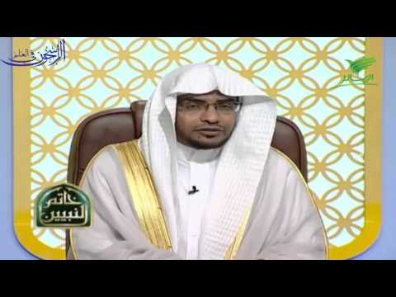

فَمَا مَتَاعُ الْحَيَاةِ الدُّنْيَا فِي الْآخِرَةِ إِلَّا قَلِيلٌ
الموضوع
الآية 38 من سورة التوبة
يَا أَيُّهَا الَّذِينَ آمَنُوا مَا لَكُمْ إِذَا قِيلَ لَكُمُ انْفِرُوا فِي سَبِيلِ اللَّهِ اثَّاقَلْتُمْ إِلَى الْأَرْضِ
أَرَضِيتُمْ بِالْحَيَاةِ الدُّنْيَا مِنَ الْآخِرَةِ فَمَا مَتَاعُ الْحَيَاةِ الدُّنْيَا فِي الْآخِرَةِ إِلَّا قَلِيلٌ
10
التفسير (البغوي)
اعلم أن كثيرا من هذه السورة الكريمة، نزلت في غزوة تبوك، إذ ندب النبي ـ صلى الله عليه وسلم ـ المسلمين إلى غزو الروم، وكان الوقت حارًا، والزاد قليلا، والمعيشة عسرة، فحصل من بعض المسلمين من التثاقل ما أوجب أن يعاتبهم اللّه تعالى عليه ويستنهضهم، فقال تعالى‏:‏ ‏ {‏يَا أَيُّهَا الَّذِينَ آمَنُوا‏}‏ ألا تعملون بمقتضى الإيمان، وداعي اليقين من المبادرة لأمر اللّه، والمسارعة إلى رضاه، وجهاد أعدائه والنصرة لدينكم، فـ ‏{‏مَا لَكُمْ إِذَا قِيلَ لَكُمُ انْفِرُوا فِي سَبِيلِ اللَّهِ اثَّاقَلْتُمْ إِلَى الْأَرْضِ‏}‏ أي‏:‏ تكاسلتم، وملتم إلى الأرض والدعة والسكون فيها‏.‏ ‏ أَرَضِيتُمْ بِالْحَيَاةِ الدُّنْيَا مِنَ الْآخِرَةِ‏}‏ أي‏:‏ ما حالكم إلا حال من رضي بالدنيا وسعى لها ولم يبال بالآخرة، فكأنه ما آمن بها‏.‏ ‏{‏فَمَا مَتَاعُ الْحَيَاةِ الدُّنْيَا‏}‏ التي مالت بكم، وقدمتموها على الآخرة ‏{‏إِلَّا قَلِيلٌ‏}‏ أفليس قد جعل اللّه لكم عقولا تَزِنُون بها الأمور، وأيها أحق بالإيثار‏؟‏‏.‏ أفليست الدنيا ـ من أولها إلى آخرها ـ لا نسبة لها في الآخرة‏.‏ فما مقدار عمر الإنسان القصير جدا من الدنيا حتى يجعله الغاية التي لا غاية وراءها، فيجعل سعيه وكده وهمه وإرادته لا يتعدى حياته الدنيا القصيرة المملوءة بالأكدار، المشحونة بالأخطار‏.‏.
فبأي رَأْيٍ رأيتم إيثارها على الدار الآخرة الجامعة لكل نعيم، التي فيها ما تشتهيه الأنفس وتلذ الأعين، وأنتم فيها خالدون، فواللّه ما آثر الدنيا على الآخرة من وقر الإيمان في قلبه، ولا من جزل رأيه، ولا من عُدَّ من أولي الألباب فواللّه ما آثر الدنيا على الآخرة من وقر الإيمان في قلبه، ولا من جزل رأيه، ولا من عُدَّ من أولي الألباب،

ونقرأ من الحديث الشريف "بلغوا عني ولو آية" - أعدَدتُ لعباديَ الصَّالحينَ
يقولُ اللَّهُ: أعدَدتُ لعباديَ الصَّالحينَ ما لا عينٌ رأت، ولا أذنٌ سمِعَت، ولا خطرَ على قلبِ بشرٍ، واقرأوا إن شئتُمْ: فَلَا تَعْلَمُ نَفْسٌ مَا أُخْفِيَ لَهُمْ مِنْ قُرَّةِ أَعْيُنٍ جَزَاءً بِمَا كَانُوا يَعْمَلُونَ وفي الجنَّةِ شجرةٌ يسيرُ الرَّاكبُ في ظلِّها مائةَ عامٍ لا يقطعُها، واقرأوا إن شئتُمْ، وَظِلٍّ مَمْدُودٍ وموضعُ سوطٍ في الجنَّةِ خيرٌ منَ الدُّنيا وما فيها، واقرأوا إن شئتُمْ: فَمَنْ زُحْزِحَ عَنِ النَّارِ، وَأُدْخِلَ الجَنَّةَ فَقَدْ فَازَ، وَمَا الحَيَاةُ الدُّنْيَا إِلَّا مَتَاعُ الغُرُورِ
الراوي:أبو هريرة المحدث:الألباني المصدر:صحيح الترمذي الجزء أو الصفحة:3292 حكم المحدث:حسن صحيح

اعددت لعبادي الصالحين ما لا عين رأت ولا أذن سمعت ولا خطر على قلب بشر | للدكتور محمد راتب النابلسي
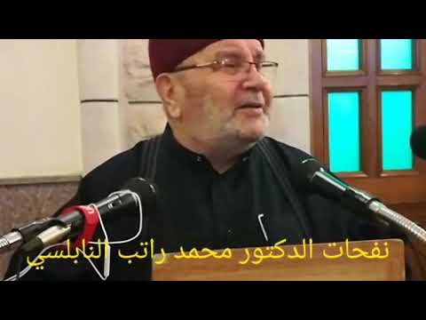

وَتَحِيَّتُهُمْ فِيهَا سَلَامٌ
الموضوع
الآية 10 من سورة يونس
دَعْوَاهُمْ فِيهَا سُبْحَانَكَ اللَّهُمَّ وَتَحِيَّتُهُمْ فِيهَا سَلَامٌ
وَآخِرُ دَعْوَاهُمْ أَنِ الْحَمْدُ لِلَّهِ رَبِّ الْعَالَمِينَ
11
التفسير (البغوي)
‏دَعْوَاهُمْ فِيهَا سُبْحَانَكَ اللَّهُمَّ‏}‏ أي عبادتهم فيها لله، أولها تسبيح لله وتنزيه له عن النقائض، وآخرها تحميد لله، فالتكاليف سقطت عنهم في دار الجزاء، وإنما بقي لهم أكمل اللذات، الذي هو ألذ عليهم من المآكل اللذيذة، ألا وهو ذكر الله الذي تطمئن به القلوب، وتفرح به الأرواح، وهو لهم بمنزلة النَّفَس، من دون كلفة ومشقة‏.‏.
‏{‏و‏}‏ أما ‏{‏تَحِيَّتُهُمْ‏}‏ فيما بينهم عند التلاقي والتزاور، فهو السلام، أي‏:‏ كلام سالم من اللغو والإثم، موصوف بأنه ‏{‏سَلَامٌ‏}‏ وقد قيل في تفسير قوله ‏{‏دَعْوَاهُمْ فِيهَا سُبْحَانَكَ‏}‏ إلى آخر الآية، أن أهل الجنة ـ إذا احتاجوا إلى الطعام والشراب ونحوهما ـ قالوا سبحانك اللهم، فأحضر لهم في الحال‏.‏.
فإذا فرغوا قالوا‏:‏ ‏{‏الْحَمْدُ لِلَّهِ رَبِّ الْعَالَمِينَ‏}‏

ونقرأ من الحديث الشريف "بلغوا عني ولو آية" - يُلْهَمُونَ التسبيحَ والحمدَ
يأكلُ أهلُ الجنَّةِ فيها ويشرَبونَ ، ولا يَمْخُطونَ ، ولَا يتَغَوَّطونَ ، ولَا يبولونَ ، وإِنَّما طعامُهم جشاءٌ ، ورشْحٌ كرشْحِ المسْكِ ، يُلْهَمُونَ التسبيحَ والحمدَ كما يُلْهمونَ النفَسَ
الراوي:جابر بن عبدالله المحدث:الألباني المصدر:صحيح الجامع الجزء أو الصفحة:8010 حكم المحدث:صحيح

مالاتعرف عن الجنة. رشح المسك


نَحْنُ نَقُصُّ عَلَيْكَ أَحْسَنَ الْقَصَصِ
الموضوع
الآية 3 من سورة يوسف
نَحْنُ نَقُصُّ عَلَيْكَ أَحْسَنَ الْقَصَصِ بِمَا أَوْحَيْنَا إِلَيْكَ هَذَا الْقُرْآنَ
وَإِنْ كُنْتَ مِنْ قَبْلِهِ لَمِنَ الْغَافِلِينَ
12
التفسير (البغوي)
( نحن نقص عليك ) أي : نقرأ عليك ( أحسن القصص ) والقاص هو الذي يتبع الآثار ويأتي بالخبر على وجهه . معناه : نبين لك أخبار الأمم السالفة والقرون الماضية أحسن البيان . وقيل : المراد منه : قصة يوسف عليه السلام خاصة ، سماها أحسن القصص لما فيها من العبر ، والحكم ، والنكت ، والفوائد التي تصلح للدين والدنيا ، من سير الملوك والمماليك ، والعلماء ، ومكر النساء ، والصبر على أذى الأعداء ، وحسن التجاوز عنهم بعد الالتقاء ، وغير ذلك من الفوائد ..
قال خالد بن معدان : سورة يوسف وسورة مريم يتفكه بهما أهل الجنة في الجنة . وقال ابن عطاء : لا يسمع سورة يوسف محزون إلا استراح إليها . قوله عز وجل : ( بما أوحينا إليك ) " ما " المصدر ، أي : بإيحائنا إليك ( هذا القرآن وإن كنت ) وقد كنت ( من قبله ) أي : [ قبل وحينا ] ( لمن الغافلين ) لمن الساهين عن هذه القصة لا تعلمها ..
قال سعد بن أبي وقاص رضي الله عنه : أنزل القرآن على رسول الله صلى الله عليه وسلم فتلاه عليهم زمانا فقالوا : يا رسول الله ، لو حدثتنا ، فأنزل الله عز وجل : ( الله نزل أحسن الحديث ) ( الزمر - 23 ) فقالوا : يا رسول الله ، لو قصصت علينا ، فأنزل الله عز وجل : ( نحن نقص عليك أحسن القصص ) فقالوا : يا رسول الله ، لو ذكرتنا ، فأنزل الله عز وجل ألم يأن للذين آمنوا أن تخشع قلوبهم لذكر الله ) ( الحديد - 16 ) .

ونقرأ من الحديث الشريف "بلغوا عني ولو آية" - لَقدِ ازْدَدْتُمْ بَعدَنا حُسنًا وجَمالًا
إنَّ في الجنةِ لَسُوقًا يَأتُونها كلَّ جمعةٍ ، فيها كُثبانُ المِسكِ ، فتَهُبُّ رِيحُ الشِّمالِ ، فتَحْثُوا في وُجُوهِهِمْ وثِيابِهِمْ فيَزْدادونَ حُسنًا وجَمالًا ، فيَرجِعُونَ إلى أهلِيهِمْ ، وقَدِ ازْدادُوا حُسنًا وجَمالًا ، فيقولُ لهَمْ أهْلُوهمْ : واللهِ لَقدِ ازْدَدْتُمْ بَعدَنا حُسنًا وجَمالًا ، فيقولُون : وأنتُمْ واللهِ لَقدِ ازْدَدْتُمْ بَعدَنا حُسنًا وجَمالًا
الراوي:أنس بن مالك المحدث:الألباني المصدر:صحيح الجامع الجزء أو الصفحة:2124 حكم المحدث:صحيح

سوق أهل الجنة | للشيخ نواف السالم
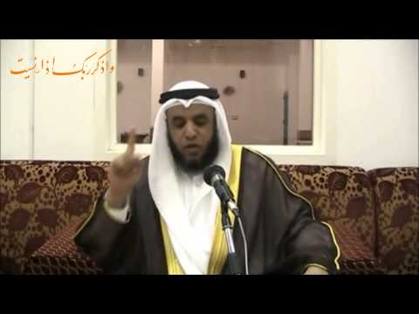

وَلَدَارُ ٱلۡأٓخِرَةِ خَيۡرٞ لِّلَّذِينَ ٱتَّقَوۡاْۚ
الموضوع
الآية 109 من سورة يوسف
وَمَآ أَرۡسَلۡنَا مِن قَبۡلِكَ إِلَّا رِجَالٗا نُّوحِيٓ إِلَيۡهِم مِّنۡ أَهۡلِ ٱلۡقُرَىٰٓۗ أَفَلَمۡ يَسِيرُواْ فِي ٱلۡأَرۡضِ فَيَنظُرُواْ كَيۡفَ كَانَ عَٰقِبَةُ ٱلَّذِينَ مِن قَبۡلِهِمۡۗ وَلَدَارُ ٱلۡأٓخِرَةِ خَيۡرٞ لِّلَّذِينَ ٱتَّقَوۡاْۚ أَفَلَا تَعۡقِلُونَ
13
التفسير (البغوي)
ثم قال تعالى { وَمَا أَرْسَلْنَا مِنْ قَبْلِكَ إِلَّا رِجَالًا } أي: لم نرسل ملائكة ولا غيرهم من أصناف الخلق، فلأي شيء يستغرب قومك رسالتك، ويزعمون أنه ليس لك عليهم فضل، فلك فيمن قبلك من المرسلين أسوة حسنة { نُوحِي إِلَيْهِمْ مِنْ أَهْلِ الْقُرَى } أي: لا من البادية، بل من أهل القرى الذين هم أكمل عقولا، وأصح آراء، وليتبين أمرهم ويتضح شأنهم. { أَفَلَمْ يَسِيرُوا فِي الْأَرْضِ } إذا لم يصدقوا لقولك، { فَيَنْظُرُوا كَيْفَ كَانَ عَاقِبَةُ الَّذِينَ مِنْ قَبْلِهِمْ } كيف أهلكهم الله بتكذيبهم، فاحذروا أن تقيموا على ما أقاموا عليه، فيصيبكم ما أصابهم، { وَلَدَارُ الْآخِرَةِ } أي: الجنة وما فيها من النعيم المقيم، { خَيْرٌ لِلَّذِينَ اتَّقَوْا } الله في امتثال أوامره، واجتناب نواهيه، فإن نعيم الدنيا منغص منكد، منقطع، ونعيم الآخرة تام كامل، لا يفنى أبدا، بل هو على الدوام في تزايد وتواصل، { عطاء غير مجذوذ } { أَفَلَا تَعْقِلُونَ } أي: أفلا تكون لكم عقول تؤثر الذي هو خير على الأدنى.

ونقرأ من الحديث الشريف "بلغوا عني ولو آية" - لِيزدادَ شُكرًا
لا يَدخلُ الجنةَ أحدٌ إلَّا أُرِيَ مَقعدَهُ من النارِ لوْ أساءَ لِيزدادَ شُكرًا ، ولا يَدخلُ النارَ أحدٌ إلَّا أُرِيَ مَقعدَهُ من الجنةِ لوْ أحسَنَ لِيكونَ عليه حسرةً
الراوي:أبو هريرة المحدث:الألباني المصدر:صحيح الجامع الجزء أو الصفحة:7668 حكم المحدث:صحيح

وَاصْبِرْ فَإِنَّ اللَّهَ لَا يُضِيعُ أَجْرَ الْمُحْسِنِينَ
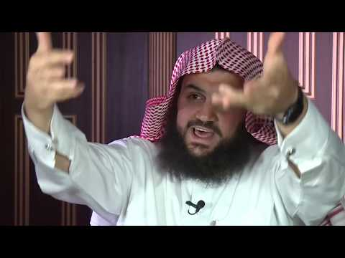

سَلَٰمٌ عَلَيۡكُمُ ٱدۡخُلُواْ ٱلۡجَنَّةَ بِمَا كُنتُمۡ تَعۡمَلُونَ
الموضوع
الآية 32 من سورة النحل
ٱلَّذِينَ تَتَوَفَّىٰهُمُ ٱلۡمَلَٰٓئِكَةُ طَيِّبِينَ يَقُولُونَ سَلَٰمٌ عَلَيۡكُمُ
ٱدۡخُلُواْ ٱلۡجَنَّةَ بِمَا كُنتُمۡ تَعۡمَلُونَ
14
التفسير (البغوي)
{ جَنَّاتُ عَدْنٍ يَدْخُلُونَهَا تَجْرِي مِنْ تَحْتِهَا الْأَنْهَارُ لَهُمْ فِيهَا مَا يَشَاءُونَ ْ} أي: مهما تمنته أنفسهم وتعلقت به إرادتهم حصل لهم على أكمل الوجوه وأتمها، فلا يمكن أن يطلبوا نوعا من أنواع النعيم الذي فيه لذة القلوب وسرور الأرواح، إلا وهو حاضر لديهم، ولهذا يعطي الله أهل الجنة كل ما تمنوه عليه، حتى إنه يذكرهم أشياء من النعيم لم تخطر على قلوبهم..
فتبارك الذي لا نهاية لكرمه، ولا حد لجوده الذي ليس كمثله شيء في صفات ذاته، وصفات أفعاله وآثار تلك النعوت، وعظمة الملك والملكوت، { كَذَلِكَ يَجْزِي اللَّهُ الْمُتَّقِينَ ْ} لسخط الله وعذابه بأداء ما أوجبه عليهم من الفروض والواجبات المتعلقة بالقلب والبدن واللسان من حقه وحق عباده، وترك ما نهاهم الله عنه..
{ الَّذِينَ تَتَوَفَّاهُمُ الْمَلَائِكَةُ ْ} مستمرين على تقواهم { طَيِّبِينَ ْ} أي: طاهرين مطهرين من كل نقص ودنس يتطرق إليهم ويخل في إيمانهم، فطابت قلوبهم بمعرفة الله ومحبته وألسنتهم بذكره والثناء عليه، وجوارحهم بطاعته والإقبال عليه، { يَقُولُونَ سَلَامٌ عَلَيْكُمُ ْ} أي: التحية الكاملة حاصلة لكم والسلامة من كل آفة. وقد سلمتم من كل ما تكرهون { ادْخُلُوا الْجَنَّةَ بِمَا كُنْتُمْ تَعْمَلُونَ ْ} من الإيمان بالله والانقياد لأمره، فإن العمل هو السبب والمادة والأصل في دخول الجنة والنجاة من النار، وذلك العمل حصل لهم برحمة الله ومنته عليهم لا بحولهم وقوتهم.

ونقرأ من الحديث الشريف "بلغوا عني ولو آية" - فإذا سَأَلْتُمُ اللَّهَ، فاسْأَلُوهُ الفِرْدَوْسَ
مَن آمَنَ باللَّهِ وبِرَسولِهِ، وأَقامَ الصَّلاةَ، وصامَ رَمَضانَ كانَ حَقًّا علَى اللَّهِ أنْ يُدْخِلَهُ الجَنَّةَ، جاهَدَ في سَبيلِ اللَّهِ أوْ جَلَسَ في أرْضِهِ الَّتي وُلِدَ فيها، فقالوا: يا رَسولَ اللَّهِ، أفَلا نُبَشِّرُ النَّاسَ؟ قالَ: إنَّ في الجَنَّةِ مِئَةَ دَرَجَةٍ، أعَدَّها اللَّهُ لِلْمُجاهِدِينَ في سَبيلِ اللَّهِ، ما بيْنَ الدَّرَجَتَيْنِ كما بيْنَ السَّماءِ والأرْضِ، فإذا سَأَلْتُمُ اللَّهَ، فاسْأَلُوهُ الفِرْدَوْسَ، فإنَّه أوْسَطُ الجَنَّةِ وأَعْلَى الجَنَّةِ - أُراهُ - فَوْقَهُ عَرْشُ الرَّحْمَنِ، ومِنْهُ تَفَجَّرُ أنْهارُ الجَنَّةِ.
الراوي:أبو هريرة المحدث:البخاري المصدر:صحيح البخاري الجزء أو الصفحة:2790 حكم المحدث:[صحيح].
وقال رسول الله صلى الله عليه وسلم: أربعهُ أنهارٍ من أنهارِ الجنةِ : سَيْحَانُ ، وجَيْحَانُ ، و النيلُ ، و الفراتُ
الراوي:أبو هريرة المحدث:الألباني المصدر:صحيح الجامع الجزء أو الصفحة:876 حكم المحدث:صحيح

برنامج_عجائب_الجنة| انهار أهل الجنة | الشيخ عمر السعدان


وَكَانَ ٱلۡإِنسَٰنُ عَجُولٗا
الموضوع
الآية 11 من سورة الإسراء
وَيَدۡعُ ٱلۡإِنسَٰنُ بِٱلشَّرِّ دُعَآءَهُۥ بِٱلۡخَيۡرِۖ
وَكَانَ ٱلۡإِنسَٰنُ عَجُولٗا
15
التفسير (البغوي)
يخبر تعالى عن عجلة الإنسان ودعائه في بعض الأحيان على نفسه أو ولده أو ماله بالشر أي بالموت أو الهلاك والدمار واللعنة ونحو ذلك فلو استجاب له ربه لهلك بدعائه كما قال تعالى " ولو يعجل الله للناس الشر " الآية وكذا فسره ابن عباس ومجاهد وقتادة وقد تقدم في الحديث " لا تدعوا على أنفسكم ولا على أموالكم أن توافقوا من الله ساعة إجابة يستجيب فيها".
وإنما يحمل ابن آدم على ذلك قلقه وعجلته ولهذا قال تعالى " وكان الإنسان عجولا " وقد ذكر سلمان الفارسي وابن عباس هاهنا قصة آدم عليه السلام حين هم بالنهوض قائما قبل أن تصل الروح إلى رجليه وذلك أنه جاءته النفخة من قبل رأسه فلما وصلت إلى دماغه عطس فقال الحمد لله فقال الله " يرحمك ربك يا آدم " فلما وصلت إلى عينيه فتحهما فلما سرت إلى أعضائه وجسده جعل ينظر إليه ويعجبه فهم بالنهوض قبل أن تصل إلى رجليه فلم يستطع قال يارب عجل قبل الليل .

ونقرأ من الحديث الشريف "بلغوا عني ولو آية" - مَنْ قرأَ آيةً الكُرسِيِّ
مَنْ قرأَ آيةً الكُرسِيِّ دُبُرَ كلِّ صلاةٍ مكتوبةٍ ، لمْ يمنعْهُ من دُخُولِ الجنةَ إلَّا أنْ يمُوتَ
الراوي:أبو أمامة الباهلي المحدث:الألباني المصدر:صحيح الجامع الجزء أو الصفحة:6464 حكم المحدث:صحيح

وقفة مع آية الكرسي - الشيخ صالح المغامسي


ثُمَّ هَدَىٰ
الموضوع
الآية 50 من سورة طه
قَالَ رَبُّنَا ٱلَّذِيٓ أَعۡطَىٰ كُلَّ شَيۡءٍ خَلۡقَهُۥ
ثُمَّ هَدَىٰ
16
التفسير (البغوي)
فأجاب موسى بجواب شاف كاف واضح، فقال: { رَبُّنَا الَّذِي أَعْطَى كُلَّ شَيْءٍ خَلْقَهُ ثُمَّ هَدَى } أي: ربنا الذي خلق جميع المخلوقات، وأعطى كل مخلوق خلقه اللائق به، الدال على حسن صنعه من خلقه، من كبر الجسم وصغره وتوسطه، وجميع صفاته، { ثُمَّ هَدَى } كل مخلوق إلى ما خلقه له، وهذه الهداية العامة المشاهدة في جميع المخلوقات فكل مخلوق، تجده يسعى لما خلق له من المنافع، وفي دفع المضار عنه، حتى إن الله تعالى أعطى الحيوان البهيم من العقل، ما يتمكن به على ذلك..
وهذا كقوله تعالى: { الَّذِي أَحْسَنَ كُلَّ شَيْءٍ خَلَقَهُ } فالذي خلق المخلوقات، وأعطاها خلقها الحسن، الذي لا تقترح العقول فوق حسنه، وهداها لمصالحها، هو الرب على الحقيقة، فإنكاره إنكار لأعظم الأشياء وجودا، وهو مكابرة ومجاهرة بالكذب، فلو قدر أن الإنسان، أنكر من الأمور المعلومة ما أنكر، كان إنكاره لرب العالمين أكبر من ذلك، ولهذا لما لم يمكن فرعون، أن يعاند هذا الدليل القاطع، عدل إلى المشاغبة، وحاد عن المقصود.

ونقرأ من الحديث الشريف "بلغوا عني ولو آية" - إلا بُعِثَ ابنَ ثلاثٍ وثلاثين سنةً
ما من أحدٍ يموتُ سِقطًا ولاهرِمًا – وإنما الناسُ فيما بين ذلك – إلا بُعِثَ ابنَ ثلاثٍ وثلاثين سنةً فإن كان من أهلِ الجنَّةِ كان على مَسحةِ آدمَ ، وصورةِ يوسفَ ، وقلبِ أيوبَ ، ومن كان من أهلِ النَّارِ عُظِّموا وفُخِّموا كالجبالِ .
الراوي:المقدام بن معد يكرب الكندي المحدث:الألباني المصدر:صحيح الترغيب الجزء أو الصفحة:3701 حكم المحدث:حسن لغيره

أثمن ما نأخذه معنا إلى الآخرة – الشيخ د. سعد الله أحمد البرزنجي
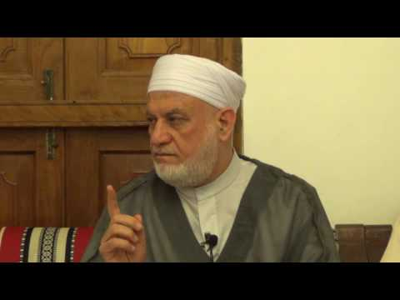

وَهُدُوٓاْ إِلَى ٱلطَّيِّبِ مِنَ ٱلۡقَوۡلِ
الموضوع
الآية 24 من سورة الحج
وَهُدُوٓاْ إِلَى ٱلطَّيِّبِ مِنَ ٱلۡقَوۡلِ
وَهُدُوٓاْ إِلَىٰ صِرَٰطِ ٱلۡحَمِيدِ
17
التفسير (البغوي)
وقوله " وهدوا إلى الطيب من القول " كقوله تعالى" وأدخل الذين آمنوا وعملوا الصالحات جنات تجري من تحتها الأنهار خالدين فيها بإذن ربهم تحيتهم فيها سلام " وقوله " والملائكة يدخلون عليهم من كل باب سلام عليكم بما صبرتم فنعم عقبى الدار " وقوله " لا يسمعون فيها لغوا ولا تأثيما إلا قيلا سلاما سلاما " فهدوا إلى المكان الذي يسمعون فيه الكلام الطيب وقوله " ويلقون فيها تحية وسلاما " لا كما يهان أهل النار بالكلام الذي يوبخون به ويقرعون به يقال لهم " ذوقوا عذاب الحريق ".
وقوله " وهدوا إلى صراط الحميد " أي إلى المكان الذي يحمدون فيه ربهم على ما أحسن إليهم وأنعم به وأسداه إليهم كما جاء في الحديث الصحيح " إنهم يلهمون التسبيح والتحميد كما يلهمون النفس " وقد قال بعض المفسرين في قوله " وهدوا إلى الطيب من القول " أي القرآن وقيل لا إله إلا الله وقيل الأذكار المشروعة " وهدوا إلى صراط الحميد " أي الطريق المستقيم في الدنيا وكل هذا لا ينافي ما ذكرناه والله أعلم .

ونقرأ من الحديث الشريف "بلغوا عني ولو آية" - وأفشوا السَّلامَ
اعبُدوا الرَّحمنَ ، وأطعِموا الطَّعامَ ، وأفشوا السَّلامَ تدخُلوا الجنَّةَ بسَلامٍ
الراوي:عبدالله بن عمرو المحدث:الألباني المصدر:صحيح الترمذي الجزء أو الصفحة:1855 حكم المحدث:صحيح

‏شرح حديث ‏( أفشوا السلام وأطعموا الطعام وصلوا الأرحام ) …الحديث ‏ ‏الشيخ أد. عبدالعزيز الفوزان


وَٱلطَّيِّبَٰتُ لِلطَّيِّبِينَ وَٱلطَّيِّبُونَ لِلطَّيِّبَٰتِۚ
الموضوع
الآية 26 من سورة النّور
ٱلۡخَبِيثَٰتُ لِلۡخَبِيثِينَ وَٱلۡخَبِيثُونَ لِلۡخَبِيثَٰتِۖ وَٱلطَّيِّبَٰتُ لِلطَّيِّبِينَ وَٱلطَّيِّبُونَ لِلطَّيِّبَٰتِۚ
أُوْلَٰٓئِكَ مُبَرَّءُونَ مِمَّا يَقُولُونَۖ لَهُم مَّغۡفِرَةٞ وَرِزۡقٞ كَرِيمٞ
18
التفسير (البغوي)
وله - عز وجل - : ( الخبيثات للخبيثين ) قال أكثر المفسرين : الخبيثات من القول والكلام للخبيثين من الناس . ( والخبيثون ) من الناس ، ( للخبيثات ) من القول ، [ والكلام ] ، ( والطيبات ) من القول ، ( للطيبين ) من الناس ، ( والطيبون ) من الناس ، ( للطيبات ) من القول ، والمعنى : أن الخبيث من القول لا يليق إلا بالخبيث من الناس والطيب لا يليق إلا بالطيب من الناس ، فعائشة لا يليق بها الخبيثات من القول لأنها طيبة رضي الله عنها فيضاف إليها طيبات الكلام من الثناء الحسن [ وما يليق بها ] . وقال الزجاج : معناه لا يتكلم بالخبيثات إلا الخبيث من الرجال والنساء ولا يتكلم بالطيبات إلا الطيب من الرجال والنساء ،وهذا ذم للذين قذفوا عائشة ، ومدح للذين برؤوها بالطهارة . وقال ابن زيد : معناه الخبيثات من النساء للخبيثين من الرجال والخبيثون من الرجال للخبيثات من النساء [ أمثال عبد الله بن أبي والشاكين في الدين ] ، والطيبات من النساء للطيبين من الرجال ، والطيبون من الرجال للطيبات من النساء . يريد عائشة طيبها الله لرسوله الطيب - صلى الله عليه وسلم - . ( أولئك مبرءون ) يعني : عائشة وصفوان ذكرهما بلفظ الجمع كقوله تعالى : " فإن كان له إخوة " ( النساء - 11 ) أي : إخوان . وقيل : " أولئك مبرؤون " يعني الطيبين والطيبات منزهون ، ( مما يقولون لهم مغفرة ورزق كريم ) فالمغفرة هي العفو عن الذنوب ، والرزق الكريم : الجنة.
وروي أن عائشة كانت تفتخر بأشياء أعطيتها لم تعطها امرأة غيرها ، منها أن جبريل أتى بصورتها في سرقة من حرير ، وقال هذه زوجتك . وروي أنه أتى بصورتها في راحته وأن النبي - صلى الله عليه وسلم - لم يتزوج بكرا غيرها ، وقبض رسول الله - صلى الله عليه وسلم - ورأسه في حجرها ، ودفن في بيتها ، وكان ينزل عليه الوحي وهو معها في لحافه ، ونزلت براءتها من السماء ، وأنها ابنة خليفة رسول الله - صلى الله عليه وسلم - وصديقه ، وخلقت طيبة ، ووعدت مغفرة ورزقا كريما . وكان مسروق إذا روى عن عائشة يقول : حدثتني الصديقة بنت الصديق حبيبة رسول الله - صلى الله عليه وسلم - المبرأة من السماء .
ونقرأ من الحديث الشريف "بلغوا عني ولو آية" - ادخُلي الجنَّةَ مِن أيِّ أبوابِ الجنَّةِ شِئتِ
إذا صلَّتِ المرأةُ خَمْسَها ، و صامَت شهرَها ، و حصَّنَتْ فرجَها ، وأطاعَت زوجَها ، قيلَ لها : ادخُلي الجنَّةَ مِن أيِّ أبوابِ الجنَّةِ شِئتِ
الراوي:أبو هريرة المحدث:الألباني المصدر:صحيح الجامع الجزء أو الصفحة:660 حكم المحدث:صحيح

وقفة مع قوله صلى الله عليه وسلم " وأطاعت زوجها " الشيخ د.خالد الصقعبي
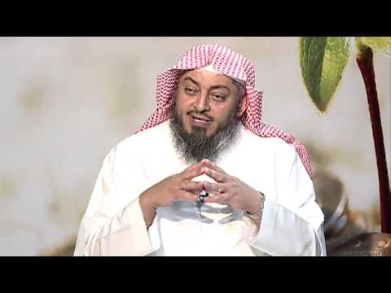

وَقَالَا ٱلۡحَمۡدُ لِلَّهِ ٱلَّذِي فَضَّلَنَا
الموضوع
الآية 15 من سورة النّمل
وَلَقَدۡ ءَاتَيۡنَا دَاوُۥدَ وَسُلَيۡمَٰنَ عِلۡمٗاۖ
وَقَالَا ٱلۡحَمۡدُ لِلَّهِ ٱلَّذِي فَضَّلَنَا عَلَىٰ كَثِيرٖ مِّنۡ عِبَادِهِ ٱلۡمُؤۡمِنِينَ
19
التفسير (البغوي)
يذكر في هذا القرآن وينوه بمنته على داود وسليمان ابنه بالعلم الواسع الكثير بدليل التنكير كما قال تعالى: وَدَاوُدَ وَسُلَيْمَانَ إِذْ يَحْكُمَانِ فِي الْحَرْثِ إِذْ نَفَشَتْ فِيهِ غَنَمُ الْقَوْمِ وَكُنَّا لِحُكْمِهِمْ شَاهِدِينَ * فَفَهَّمْنَاهَا سُلَيْمَانَ وَكُلا آتَيْنَا حُكْمًا وَعِلْمًا الآية. ( وَقَالا ) شاكرين لربهما منته الكبرى بتعليمهما: ( الْحَمْدُ لِلَّهِ الَّذِي فَضَّلَنَا عَلَى كَثِيرٍ مِنْ عِبَادِهِ الْمُؤْمِنِينَ ) فحمدا الله على جعلهما من المؤمنين أهل السعادة وأنهما كانا من خواصهم..
ولا شك أن المؤمنين أربع درجات: الصالحون، ثم فوقهم الشهداء، ثم فوقهم الصديقون ثم فوقهم الأنبياء، وداود وسليمان من خواص الرسل وإن كانوا دون درجة أولي العزم [الخمسة]، لكنهم من جملة الرسل الفضلاء الكرام الذين نوه الله بذكرهم ومدحهم في كتابه مدحا عظيما فحمدوا الله على بلوغ هذه المنزلة، وهذا عنوان سعادة العبد أن يكون شاكرا لله على نعمه الدينية والدنيوية وأن يرى جميع النعم من ربه، فلا يفخر بها ولا يعجب بها بل يرى أنها تستحق عليه شكرا كثيرا، فلما مدحهما مشتركين خص سليمان بما خصه به لكون الله أعطاه ملكا عظيما وصار له من الماجريات ما لم يكن لأبيه صلى الله عليهما وسلم فقال: ( وَوَرِثَ سُلَيْمَانُ دَاوُدَ ) .

ونقرأ من الحديث الشريف "بلغوا عني ولو آية" - سَدِّدُوا وقارِبُوا
سَدِّدُوا وقارِبُوا، وأَبْشِرُوا، فإنَّه لَنْ يُدْخِلَ الجَنَّةَ أحَدًا عَمَلُهُ قالوا: ولا أنْتَ؟ يا رَسولَ اللهِ، قالَ: ولا أنا، إلَّا أنْ يَتَغَمَّدَنِيَ اللَّهُ منه برَحْمَةٍ، واعْلَمُوا أنَّ أحَبَّ العَمَلِ إلى اللهِ أدْوَمُهُ وإنْ قَلَّ. وفي روايةٍ بهذا الإسْنادِ، ولَمْ يَذْكُرْ: وأَبْشِرُوا.
الراوي:عائشة أم المؤمنين المحدث:مسلم المصدر:صحيح مسلم الجزء أو الصفحة:2818 حكم المحدث:[صحيح]

سددوا وقاربوا وأبشروا
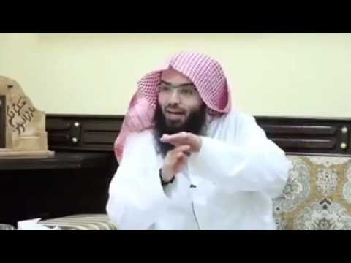

إِنَّ خَيۡرَ مَنِ ٱسۡتَ‍ٔۡجَرۡتَ ٱلۡقَوِيُّ ٱلۡأَمِينُ
الموضوع
الآية 26 من سورة القصص
قَالَتۡ إِحۡدَىٰهُمَا يَٰٓأَبَتِ ٱسۡتَ‍ٔۡجِرۡهُۖ
إِنَّ خَيۡرَ مَنِ ٱسۡتَ‍ٔۡجَرۡتَ ٱلۡقَوِيُّ ٱلۡأَمِينُ
20
التفسير (البغوي)
وقوله تعالى : " قالت إحداهما يا أبت استأجره إن خير من استأجرت القوي الأمين " أي قالت إحدى ابنتي هذا الرجل قيل هي التي ذهبت وراء موسى عليه السلام قالت لأبيها" يا أبت استأجره " أي لرعية هذه الغنم.
قال عمر وابن عباس وشريح القاضي وأبو مالك وقتادة ومحمد بن إسحاق وغير واحد لما قالت : " إن خير من استأجرت القوي الأمين " قال لها أبوها وما علمك بذلك ؟ قالت له إنه رفع الصخرة التي لا يطيق حملها إلا عشرة رجال وإني لما جئت معه تقدمت أمامه فقال لي كوني من ورائي فإذا اختلف علي الطريق فاحذفي لي بحصاة أعلم بها كيف الطريق لأهتدي إليه.
وقال سفيان الثوري عن أبي إسحاق عن أبي عبيدة عن عبد الله هو ابن مسعود قال : أفرس الناس ثلاثة : أبو بكر حين تفرس في عمر وصاحب يوسف حين قال أكرمي مثواه وصاحبة موسى حين قالت : " يا أبت استأجره إن خير من استأجرت القوي الأمين " .

ونقرأ من الحديث الشريف "بلغوا عني ولو آية" - ألا إنَّ سلعةَ اللَّهِ الجنَّةُ
من خافَ أدلَجَ ، ومن أدلَجَ بلغَ المنزلَ ، ألا إنَّ سلعةَ اللَّهِ غاليةٌ ، ألا إنَّ سلعةَ اللَّهِ الجنَّةُ
الراوي:أبو هريرة المحدث:الألباني المصدر:صحيح الترمذي الجزء أو الصفحة:2450 حكم المحدث:صحيح

سلعة الله غالية مقطع مؤثر
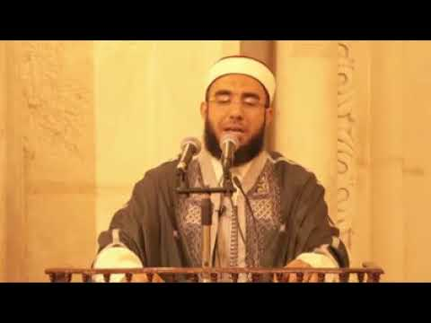

نِ ٱشۡكُرۡ لِي وَلِوَٰلِدَيۡكَ إِلَيَّ ٱلۡمَصِيرُ
الموضوع
الآية 14 من سورة لقمان
وَوَصَّيۡنَا ٱلۡإِنسَٰنَ بِوَٰلِدَيۡهِ حَمَلَتۡهُ أُمُّهُۥ وَهۡنًا عَلَىٰ وَهۡنٖ وَفِصَٰلُهُۥ فِي عَامَيۡنِ
أَنِ ٱشۡكُرۡ لِي وَلِوَٰلِدَيۡكَ إِلَيَّ ٱلۡمَصِيرُ
21
التفسير (البغوي)
ولما أمر بالقيام بحقه، بترك الشرك الذي من لوازمه القيام بالتوحيد، أمر بالقيام بحق الوالدين فقال: { وَوَصَّيْنَا الْإِنْسَانَ } أي: عهدنا إليه، وجعلناه وصية عنده، سنسأله عن القيام بها، وهل حفظها أم لا؟ فوصيناه { بِوَالِدَيْهِ } وقلنا له: { اشْكُرْ لِي } بالقيام بعبوديتي، وأداء حقوقي، وأن لا تستعين بنعمي على معصيتي. { وَلِوَالِدَيْكَ } بالإحسان إليهما بالقول اللين، والكلام اللطيف، والفعل الجميل، والتواضع لهما، [وإكرامهما] وإجلالهما، والقيام بمئونتهما واجتناب الإساءة إليهما من كل وجه، بالقول والفعل..
فوصيناه بهذه الوصية، وأخبرناه أن { إِلَيَّ الْمَصِيرُ } أي: سترجع أيها الإنسان إلى من وصاك، وكلفك بهذه الحقوق، . فيسألك: هل قمت بها، فيثيبك الثواب الجزيل؟ أم ضيعتها، فيعاقبك العقاب الوبيل؟..
ثم ذكر السبب الموجب لبر الوالدين في الأم، فقال: { حَمَلَتْهُ أُمُّهُ وَهْنًا عَلَى وَهْنٍ } أي: مشقة على مشقة، فلا تزال تلاقي المشاق، من حين يكون نطفة، من الوحم، والمرض، والضعف، والثقل، وتغير الحال، ثم وجع الولادة، ذلك الوجع الشديد. ثم { فِصَالُهُ فِي عَامَيْنِ } وهو ملازم لحضانة أمه وكفالتها ورضاعها، أفما يحسن بمن تحمل على ولده هذه الشدائد، مع شدة الحب، أن يؤكد على ولده، ويوصي إليه بتمام الإحسان إليه؟

ونقرأ من الحديث الشريف "بلغوا عني ولو آية" - فلم يُدْخِلاهُ الجنةَ
رَغِمَ أنْفُ رَجلٍ ذُكِرتُ عِندَه فلَمْ يُصلِّ عليَّ ، ورَغِمَ أنفُ رجلٍ دخل عليه رمضانُ ثُم انْسَلَخَ قبلَ أن يُغفرَ لهُ ، ورَغِمَ أنْفُ رجلٍ أدركَ عِندَه أبواهُ الكبَرُ فلم يُدْخِلاهُ الجنةَ
الراوي:أبو هريرة المحدث:الألباني المصدر:صحيح الجامع الجزء أو الصفحة:3510 حكم المحدث:صحيح

الوالدان أوسط أبواب الجنة فاحفظ أو ضيع
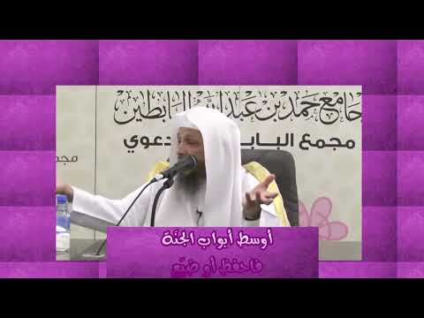

وَأَسَرُّواْ ٱلنَّدَامَةَ لَمَّا رَأَوُاْ ٱلۡعَذَابَۚ
الموضوع
الآية 33 من سورة سبأ
وَقَالَ ٱلَّذِينَ ٱسۡتُضۡعِفُواْ لِلَّذِينَ ٱسۡتَكۡبَرُواْ بَلۡ مَكۡرُ ٱلَّيۡلِ وَٱلنَّهَارِ إِذۡ تَأۡمُرُونَنَآ أَن نَّكۡفُرَ بِٱللَّهِ وَنَجۡعَلَ لَهُۥٓ أَندَادٗاۚ
وَأَسَرُّواْ ٱلنَّدَامَةَ لَمَّا رَأَوُاْ ٱلۡعَذَابَۚ وَجَعَلۡنَا ٱلۡأَغۡلَٰلَ فِيٓ أَعۡنَاقِ ٱلَّذِينَ كَفَرُواْۖ هَلۡ يُجۡزَوۡنَ إِلَّا مَا كَانُواْ يَعۡمَلُونَ
22
التفسير (البغوي)
{ وَقَالَ الَّذِينَ اسْتُضْعِفُوا لِلَّذِينَ اسْتَكْبَرُوا بَلْ مَكْرُ اللَّيْلِ وَالنَّهَارِ إِذْ تَأْمُرُونَنَا أَنْ نَكْفُرَ بِاللَّهِ وَنَجْعَلَ لَهُ أَنْدَادًا } أي: بل الذي دهانا منكم, ووصل إلينا من إضلالكم, ما دبرتموه من المكر, في الليل والنهار, إذ تُحَسِّنون لنا الكفر, وتدعوننا إليه, وتقولون: إنه الحق, وتقدحون في الحق وتهجنونه, وتزعمون أنه الباطل، فما زال مكركم بنا, وكيدكم إيانا, حتى أغويتمونا وفتنتمونا..
فلم تفد تلك المراجعة بينهم شيئا إلا تبري بعضهم من بعض, والندامة العظيمة, ولهذا قال: { وَأَسَرُّوا النَّدَامَةَ لَمَّا رَأَوُا الْعَذَابَ } أي: زال عنهم ذلك الاحتجاج الذي احتج به بعضهم على بعض لينجو من العذاب, وعلم أنه ظالم مستحق له، فندم كل منهم غاية الندم, وتمنى أن لو كان على الحق, [وأنه] ترك الباطل الذي أوصله إلى هذا العذاب, سرا في أنفسهم, لخوفهم من الفضيحة في إقرارهم على أنفسهم. وفي بعض مواقف القيامة, وعند دخولهم النار, يظهرون ذلك الندم جهرا. { وَيَوْمَ يَعَضُّ الظَّالِمُ عَلَى يَدَيْهِ يَقُولُ يَا لَيْتَنِي اتَّخَذْتُ مَعَ الرَّسُولِ سَبِيلًا * يَا وَيْلَتَى لَيْتَنِي لَمْ أَتَّخِذْ فُلَانًا خَلِيلًا } الآيات. { وَقَالُوا لَوْ كُنَّا نَسْمَعُ أَوْ نَعْقِلُ مَا كُنَّا فِي أَصْحَابِ السَّعِيرِ * فَاعْتَرَفُوا بِذَنْبِهِمْ فَسُحْقًا لِأَصْحَابِ السَّعِيرِ }.
{ وجعلنا الأغلال في أعناق الذين كفروا } يغلون كما يغل المسجون الذي سيهان في سجنه كما قال تعالى { إِذِ الْأَغْلَالُ فِي أَعْنَاقِهِمْ وَالسَّلَاسِلُ يُسْحَبُونَ فِي الْحَمِيمِ ثُمَّ فِي النَّارِ يُسْجَرُونَ } الآيات. { هَلْ يُجْزَوْنَ } في هذا العذاب والنكال, وتلك الأغلال الثقال { إِلَّا مَا كَانُوا يَعْمَلُونَ } من الكفر والفسوق والعصيان.

ونقرأ من الحديث الشريف "بلغوا عني ولو آية" - أَهْلُ الْجَنَّةِ ثَلَاثَةٌ
وأَهْلُ الْجَنَّةِ ثَلَاثَةٌ ذُو سُلْطَانٍ مُقْسِطٌ مُتَصَدِّقٌ مُوَفَّقٌ، ورَجُلٌ رَحِيمٌ رَقِيقُ الْقَلْبِ لِكُلِّ ذِي قُرْبَى ومُسْلِمٍ، وعَفِيفٌ مُتَعَفِّفٌ ذُو عِيَالٍ، وأَهْلُ النَّارِ خَمْسَةٌ: الضَّعِيفُ الذي لا زَبْرَ لَهُ، الَّذِينَ هُمْ فِيكُمْ تَبَعًا لا يَبْتَغُونَ أهْلًا ولَا مَالًا، والخائِنُ الذي لا يَخْفَى له طَمَعٌ، وإِنْ دَقَّ إلَّا خَانَهُ، ورجُلٌ لا يُصبحُ ولا يُمْسِي إِلَّا وهو يُخَادِعُكَ عن أهْلِكَ ومالِكَ وذَكَر الْبُخْلَ أو الكَذِبَ والشِّنْظِيرُ الفَحَّاشُ
الراوي:عياض بن حمار المحدث:الألباني المصدر:صحيح الجامع الجزء أو الصفحة:2637 حكم المحدث:صحيح

ثلاثة من أهل الجنة
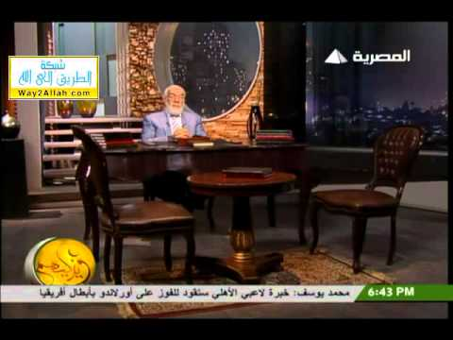

إِنَّا وَجَدۡنَٰهُ صَابِرٗاۚ
الموضوع
الآية 44 من سورة ص
وَخُذۡ بِيَدِكَ ضِغۡثٗا فَٱضۡرِب بِّهِۦ وَلَا تَحۡنَثۡۗ
إِنَّا وَجَدۡنَٰهُ صَابِرٗاۚ نِّعۡمَ ٱلۡعَبۡدُ إِنَّهُۥٓ أَوَّابٞ
23
التفسير (البغوي)
قوله جلت عظمته" وخذ بيدك ضغثا فاضرب به ولا تحنث " وذلك أن أيوب عليه الصلاة والسلام كان قد غضب على زوجته ووجد عليها في أمر فعلته قيل باعت ضفيرتها بخبز فأطعمته إياه فلامها على ذلك وحلف إن شفاه الله تعالى ليضربنها مائة جلدة وقيل لغير ذلك من الأسباب فلما شفاه الله عز وجل وعافاه ما كان جزاؤها مع هذه الخدمة التامة والرحمة والشفقة والإحسان أن تقابل بالضرب فأفتاه الله عز وجل أن يأخذ ضغثا وهو الشمراخ فيه مائة قضيب فيضربها به ضربة واحدة وقد برت يمينه وخرج من حنثه ووفى بنذره وهذا من الفرج والمخرج لمن اتقى الله تعالى وأناب إليه ولهذا قال جل وعلا ".
إنا وجدناه صابرا نعم العبد إنه أواب " أثنى الله تعالى عليه ومدحه بأنه " نعم العبد إنه أواب " أي رجاع منيب ولهذا قال جل جلاله " ومن يتق الله يجعل له مخرجا ويرزقه من حيث لا يحتسب ومن يتوكل على الله فهو حسبه إن الله بالغ أمره قد جعل الله لكل شيء قدرا " واستدل كثير من الفقهاء بهذه الآية الكريمة على مسائل في الأيمان وغيرها وقد أخذوها بمقتضاها والله أعلم بالصواب .

ونقرأ من الحديث الشريف "بلغوا عني ولو آية" - خيرٌ من الدنيا وما فِيها
لَغَدْوَةٌ في سبيلِ اللهِ أوْ روْحَةٌ خيرٌ من الدنيا وما فيها ، ولَقابُ قوْسِ أحدِكمْ أوْ موْضِعِ قدَمِه في الجنةِ خيرٌ من الدنيا وما فيها ، ولَوِ اطَّلَعَتِ امْرأةٌ من نِساءِ أهْلِ الجنةِ إلى أهْلِ الأرْضِ لَمَلَأَتْ ما بينَهُما رِيحًا ، ولَأَضاءَتْ ما بينَهُما ، ولَنصِيفُها على رأْسِها خيرٌ من الدنيا وما فِيها
الراوي:أنس بن مالك المحدث:الألباني المصدر:صحيح الجامع الجزء أو الصفحة:5116 حكم المحدث:صحيح

ركعتا الفجرِ خيرٌ من الدنيا وما فيها


وَلَا تَسۡتَوِي ٱلۡحَسَنَةُ وَلَا ٱلسَّيِّئَةُۚ
الموضوع
الآية 34 من سورة فصّلت
وَلَا تَسۡتَوِي ٱلۡحَسَنَةُ وَلَا ٱلسَّيِّئَةُۚ ٱدۡفَعۡ بِٱلَّتِي هِيَ أَحۡسَنُ
فَإِذَا ٱلَّذِي بَيۡنَكَ وَبَيۡنَهُۥ عَدَٰوَةٞ كَأَنَّهُۥ وَلِيٌّ حَمِيمٞ
24
التفسير (البغوي)
يقول تعالى: { وَلَا تَسْتَوِي الْحَسَنَةُ وَلَا السَّيِّئَةُ } أي: لا يستوي فعل الحسنات والطاعات لأجل رضا الله تعالى، ولا فعل السيئات والمعاصي التي تسخطه ولا ترضيه، ولا يستوي الإحسان إلى الخلق، ولا الإساءة إليهم، لا في ذاتها، ولا في وصفها، ولا في جزائها { هَلْ جَزَاءُ الْإِحْسَانِ إِلَّا الْإِحْسَانُ }.
ثم أمر بإحسان خاص، له موقع كبير، وهو الإحسان إلى من أساء إليك، فقال: { ادْفَعْ بِالَّتِي هِيَ أَحْسَنُ } أي: فإذا أساء إليك مسيء من الخلق، خصوصًا من له حق كبير عليك، كالأقارب، والأصحاب، ونحوهم، إساءة بالقول أو بالفعل، فقابله بالإحسان إليه، فإن قطعك فَصلْهُ، وإن ظلمك، فاعف عنه، وإن تكلم فيك، غائبًا أو حاضرًا، فلا تقابله، بل اعف عنه، وعامله بالقول اللين. وإن هجرك، وترك خطابك، فَطيِّبْ له الكلام، وابذل له السلام، فإذا قابلت الإساءة بالإحسان، حصل فائدة عظيمة..
{ فَإِذَا الَّذِي بَيْنَكَ وَبَيْنَهُ عَدَاوَةٌ كَأَنَّهُ وَلِيٌّ حَمِيمٌ } أي: كأنه قريب شفيق

ونقرأ من الحديث الشريف "بلغوا عني ولو آية" - مَلأَ اللهُ قلبَهُ رَجَاءً يومَ القيامةِ
أحبُّ الناسِ إلى اللهِ أنْفَعُهُمْ لِلنَّاسِ ، و أحبُّ الأعمالِ إلى اللهِ عزَّ وجلَّ سُرُورٌ يدْخِلُهُ على مسلمٍ ، أوْ يكْشِفُ عنهُ كُرْبَةً ، أوْ يقْضِي عنهُ دَيْنًا، أوْ تَطْرُدُ عنهُ جُوعًا ، و لأنْ أَمْشِي مع أَخٍ لي في حاجَةٍ أحبُّ إِلَيَّ من أنْ اعْتَكِفَ في هذا المسجدِ ، يعني مسجدَ المدينةِ شهرًا ، و مَنْ كَفَّ غضبَهُ سترَ اللهُ عَوْرَتَهُ ، و مَنْ كَظَمَ غَيْظَهُ ، و لَوْ شاءَ أنْ يُمْضِيَهُ أَمْضَاهُ مَلأَ اللهُ قلبَهُ رَجَاءً يومَ القيامةِ ، و مَنْ مَشَى مع أَخِيهِ في حاجَةٍ حتى تتَهَيَّأَ لهُ أَثْبَتَ اللهُ قَدَمَهُ يومَ تَزُولُ الأَقْدَامِ ، [ و إِنَّ سُوءَ الخُلُقِ يُفْسِدُ العَمَلَ ، كما يُفْسِدُ الخَلُّ العَسَلَ ]
الراوي:عبدالله بن عمر المحدث:الألباني المصدر:السلسلة الصحيحة الجزء أو الصفحة:906 حكم المحدث:صحيح

عبادة يسيرة خير لك من الاعتكاف شهرا كاملا في المسجد النبوي
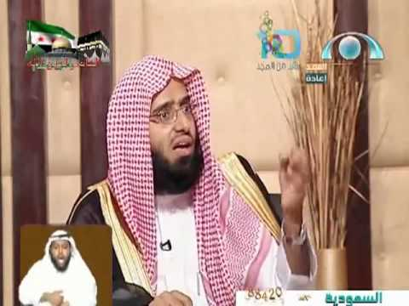

ٱللَّهُ لَطِيفُۢ بِعِبَادِهِ
الموضوع
الآية 19 من سورة الشورى
ٱللَّهُ لَطِيفُۢ بِعِبَادِهِۦ
يَرۡزُقُ مَن يَشَآءُۖ وَهُوَ ٱلۡقَوِيُّ ٱلۡعَزِيزُ
25
التفسير (البغوي)
يخبر تعالى بلطفه بعباده ليعرفوه ويحبوه، ويتعرضوا للطفه وكرمه، واللطف من أوصافه تعالى معناه: الذي يدرك الضمائر والسرائر، الذي يوصل عباده -وخصوصا المؤمنين- إلى ما فيه الخير لهم من حيث لا يعلمون ولا يحتسبون..
فمن لطفه بعبده المؤمن، أن هداه إلى الخير هداية لا تخطر بباله، بما يسر له من الأسباب الداعية إلى ذلك، من فطرته على محبة الحق والانقياد له وإيزاعه تعالى لملائكته الكرام، أن يثبتوا عباده المؤمنين، ويحثوهم على الخير، ويلقوا في قلوبهم من تزيين الحق ما يكون داعيا لاتباعه..
ومن لطفه أن أمر المؤمنين، بالعبادات الاجتماعية، التي بها تقوى عزائمهم وتنبعث هممهم، ويحصل منهم التنافس على الخير والرغبة فيه، واقتداء بعضهم ببعض..
ومن لطفه، أن قيض لعبده كل سبب يعوقه ويحول بينه وبين المعاصي، حتى إنه تعالى إذا علم أن الدنيا والمال والرياسة ونحوها مما يتنافس فيه أهل الدنيا، تقطع عبده عن طاعته، أو تحمله على الغفلة عنه، أو على معصية صرفها عنه، وقدر عليه رزقه، ولهذا قال هنا: { يَرْزُقُ مَنْ يَشَاءُ } بحسب اقتضاء حكمته ولطفه { وَهُوَ الْقَوِيُّ الْعَزِيزُ } الذي له القوة كلها، فلا حول ولا قوة لأحد من المخلوقين إلا به، الذي دانت له جميع الأشياء.

ونقرأ من الحديث الشريف "بلغوا عني ولو آية" - فإنَّكم تَروْنَ ربَّكم كَذلكَ يومَ القيامَةِ
هَل تُضارُّونَ في القَمرِ ليلَةَ البَدرِ ليسَ دونَه سَحابٌ؟ قال: قُلنا: لا، قال: فَهل تُضارُّونَ في الشَّمسِ ليسَ دونَها سَحابٌ؟ قال: قُلنا: لا، قال: فإنَّكم تَروْنَ ربَّكم كَذلكَ يومَ القيامَةِ، قال: فيُقالُ: مَن كان يَعبُدُ شَيئًا فلْيَتبَعْهُ، فتَبِعَ الَّذينَ كانوا يَعبُدونَ الشَّمسَ الشَّمسَ، فيَتساقَطونَ في النَّارِ، وَيَتبَعُ الَّذين كانوا يَعبُدونَ القَمرَ القَمرَ، فيَتساقَطونَ في النَّارِ، ويَتبَعُ الَّذينَ كانوا يَعبُدونَ الأَوثانَ والأصنامَ الأصْنامَ، وكُلُّ مَن يَعبُدُ مِن دونِ اللهِ شَيئًا، فيَتَساقَطونَ في النَّارِ، ويَبقى المُؤمِنونَ، مُنافِقوهُم بينَ ظَهرانَيْهِم، ويَبقى أهلُ الكِتابِ، قال: وقَلَّلَهم بِيدِه، قال: فيُقالُ لَهم: ألَا تَتَّبِعونَ ما كُنتُم تَعبُدون؟ فيَقولونَ: كُنَّا نَعبُدُ اللهَ، وَلمْ نَرَ اللهَ تَعالى، قال: فَكيفَ؟ قال: فيَكشِفُ اللهُ عن ساقٍ، قال: فَلا يَبقى أحدٌ كان يَسجُدُ رياءً وسُمعةً إلَّا وَقع على قَفاهُ!
الراوي:أبو سعيد الخدري المحدث:الألباني المصدر:تخريج كتاب السنة الجزء أو الصفحة:634 حكم المحدث:إسناده جيد على شرط مسلم

أجمل نظرة في حياتك


هُوَ ٱلَّذِيٓ أَنزَلَ ٱلسَّكِينَةَ فِي قُلُوبِ ٱلۡمُؤۡمِنِينَ
الموضوع
الآية 4 من سورة الفتح
هُوَ ٱلَّذِيٓ أَنزَلَ ٱلسَّكِينَةَ فِي قُلُوبِ ٱلۡمُؤۡمِنِينَ لِيَزۡدَادُوٓاْ إِيمَٰنٗا مَّعَ إِيمَٰنِهِمۡۗ
وَلِلَّهِ جُنُودُ ٱلسَّمَٰوَٰتِ وَٱلۡأَرۡضِۚ وَكَانَ ٱللَّهُ عَلِيمًا حَكِيمٗا
26
التفسير (البغوي)
يخبر تعالى عن منته على المؤمنين بإنزال السكينة في قلوبهم، وهي السكون والطمأنينة، والثبات عند نزول المحن المقلقة، والأمور الصعبة، التي تشوش القلوب، وتزعج الألباب، وتضعف النفوس، فمن نعمة الله على عبده في هذه الحال أن يثبته ويربط على قلبه، وينزل عليه السكينة، ليتلقى هذه المشقات بقلب ثابت ونفس مطمئنة، فيستعد بذلك لإقامة أمر الله في هذه الحال، فيزداد بذلك إيمانه، ويتم إيقانه، فالصحابة رضي الله عنهم لما جرى ما جرى بين رسول الله صلى الله عليه وسلم والمشركين، من تلك الشروط التي ظاهرها أنها غضاضة عليهم، وحط من أقدارهم، وتلك لا تكاد تصبر عليها النفوس، فلما صبروا عليها ووطنوا أنفسهم لها، ازدادوا بذلك إيمانا مع إيمانهم. وقوله: { وَلِلَّهِ جُنُودُ السَّمَاوَاتِ وَالْأَرْضِ } أي: جميعها في ملكه، وتحت تدبيره وقهره، فلا يظن المشركون أن الله لا ينصر دينه ونبيه، ولكنه تعالى عليم حكيم، فتقتضي حكمته المداولة بين الناس في الأيام، وتأخير نصر المؤمنين إلى وقت آخر.

ونقرأ من الحديث الشريف "بلغوا عني ولو آية" - أنا عندَ ظنِّ عبدِي بي
يقولُ اللهُ تعالى : أنا عندَ ظنِّ عبدِي بي ، وأنا معه إذا ذكرني ، فإِنْ ذَكَرني في نفسِهِ ، ذكَرْتُهُ في نفْسِي ، وإِنْ ذكَرَني في ملاءٍ ذكرتُهُ في ملاءٍ خيرٍ منهم ، وإِنْ تقرَّبَ إليَّ بشبرٍ ، تقربْتُ إليه ذراعًا ، وإِنْ تَقَرَّبَ إليَّ ذِراعًا ، تقرَّبْتُ إليه باعًا ، وإِنْ أتاني يمشي ، أتيتُهُ هرْوَلَةً.
الراوي:أبو هريرة المحدث:الألباني المصدر:صحيح الجامع الجزء أو الصفحة:8137 حكم المحدث:صحيح .
وقال رسول الله صلى الله عليه وسلم: لَلَّهُ أرحمُ بعبادِهِ من الوالدةِ بولدِها وفي الصَّحيحينِ عنْهُ أنَّهُ قالَ إنَّ اللَّهَ خلقَ الرَّحمةَ يومَ خلقَها مائةَ رحمةٍ أنزلَ منْها رحمةً واحدةً فبِها يتراحمُ الخلقُ حتَّى إنَّ الدَّابَّةَ لترفعُ حافرَها عن ولدِها من تلكَ الرَّحمةِ واحتبسَ عندَهُ تسعًا وتسعينَ رحمةً فإذا كانَ يومُ القيامةِ جمعَ هذِهِ إلى تلكَ فرحِمَ بِها عبادَهُ.
الراوي:- المحدث:ابن تيمية المصدر:مجموع الفتاوى الجزء أو الصفحة:8/97 حكم المحدث:صحيح

مامعنى أن تثق في الله
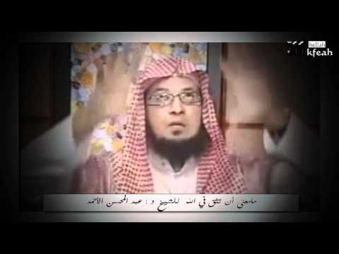

إِذۡ يَغۡشَى ٱلسِّدۡرَةَ مَا يَغۡشَىٰ
الموضوع
الآيات 14 إلى 16 من سورة النجم
عِنْدَ سِدْرَةِ الْمُنْتَهَى * عِنْدَهَا جَنَّةُ الْمَأْوَى *
إِذۡ يَغۡشَى ٱلسِّدۡرَةَ مَا يَغۡشَىٰ
27
التفسير (البغوي)
قوله تعالى " إذ يغشى السدرة ما يغشى " قد تقدم في أحاديث الإسراء أنه غشيتها الملائكة مثل الغربان وغشيها نور الرب وغشيها ألوان ما أدري ما هي ؟.
عن عبد الله ابن مسعود قال لما أسري برسول الله صلى الله عليه وسلم انتهي به إلى سدرة المنتهى وهي في السماء السابعة إليها ينتهي ما يعرج به من الأرض فيقبض منها وإليها ينتهي ما يهبط به من فوقها فيقبض منها" إذ يغشى السدرة ما يغشى " قال فراش من ذهب قال وأعطي رسول الله صلى الله عليه وسلم ثلاثا : أعطي الصلوات الخمس وأعطي خواتيم سورة البقرة وغفر لمن لا يشرك بالله شيئا من أمته المقحمات. انفرد به مسلم.
وقال أبو جعفر الرازي عن أبي هريرة أو غيره - شك أبو جعفر - قال : لما أسري برسول الله صلى الله عليه وسلم انتهى إلى السدرة فقيل له إن هذه السدرة فغشيها نور الخلاق وغشيتها الملائكة مثل الغربان حين يقعن على الشجر وقال فكلمه عند ذلك فقال له سل ..
وقال ابن أبي نجيح عن مجاهد " إذ يغشى السدرة ما يغشى " قال كان أغصان السدرة لؤلؤا وياقوتا وزبرجدا فرآها محمد صلى الله عليه وسلم ورأى ربه بقلبه وقال ابن زيد قيل يا رسول الله أي شيء رأيت يغشى تلك السدرة ؟ قال " رأيت يغشاها فراش من ذهب ورأيت على كل ورقة من ورقها ملكا قائما يسبح الله عز وجل .

ونقرأ من الحديث الشريف "بلغوا عني ولو آية" - أنْتَ مع مَن أحْبَبْتَ
ومَاذَا أعْدَدْتَ لَهَا؟ قَالَ: لا شيءَ، إلَّا أنِّي أُحِبُّ اللَّهَ ورَسوله صَلَّى اللهُ عليه وسلَّمَ، فَقَالَ: أنْتَ مع مَن أحْبَبْتَ. قَالَ أنَسٌ: فَما فَرِحْنَا بشيءٍ، فَرَحَنَا بقَوْلِ النبيِّ صَلَّى اللهُ عليه وسلَّمَ: أنْتَ مع مَن أحْبَبْتَ قَالَ أنَسٌ: فأنَا أُحِبُّ النبيَّ صَلَّى اللهُ عليه وسلَّمَ وأَبَا بَكْرٍ، وعُمَرَ، وأَرْجُو أنْ أكُونَ معهُمْ بحُبِّي إيَّاهُمْ، وإنْ لَمْ أعْمَلْ بمِثْلِ أعْمَالِهِمْ..
الرواية: أنَّ رَجُلًا سَأَلَ النبيَّ صَلَّى اللهُ عليه وسلَّمَ عَنِ السَّاعَةِ، فَقَالَ: مَتَى السَّاعَةُ؟ قَالَ: (الحديث)
الراوي:أنس بن مالك المحدث:البخاري المصدر:صحيح البخاري الجزء أو الصفحة:3688 حكم المحدث:[صحيح]

صور من محبة الصحابة للرسول محمد صل الله عليه وسلم
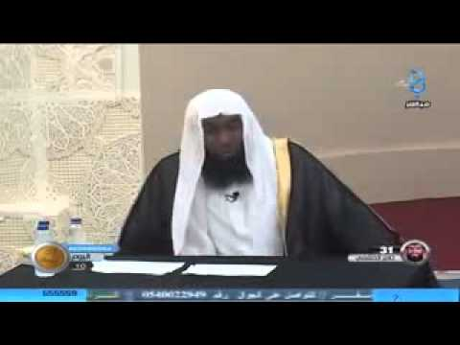

رَبِّ ٱبۡنِ لِي عِندَكَ بَيۡتٗا فِي ٱلۡجَنَّةِ
الموضوع
الآية 11 من سورة التحريم
وَضَرَبَ ٱللَّهُ مَثَلٗا لِّلَّذِينَ ءَامَنُواْ ٱمۡرَأَتَ فِرۡعَوۡنَ إِذۡ قَالَتۡ رَبِّ ٱبۡنِ لِي عِندَكَ بَيۡتٗا فِي ٱلۡجَنَّةِ
وَنَجِّنِي مِن فِرۡعَوۡنَ وَعَمَلِهِۦ وَنَجِّنِي مِنَ ٱلۡقَوۡمِ ٱلظَّٰلِمِينَ
28
التفسير (البغوي)
ثم أخبر أن معصية غيره لا تضره إذا كان مطيعا فقال : ( وضرب الله مثلا للذين آمنوا امرأة فرعون ) وهي آسية بنت مزاحم . قال المفسرون : لما غلب موسى السحرة آمنت امرأة فرعون ، ولما تبين لفرعون إسلامها أوتد يديها ورجليها بأربعة أوتاد وألقاها في الشمس . قال سلمان : كانت امرأة فرعون تعذب بالشمس فإذا انصرفوا عنها أظلتها الملائكة . ( إذ قالت رب ابن لي عندك بيتا في الجنة ) فكشف الله لها عن بيتها في الجنة حتى رأته . وفي القصة : أن فرعون أمر بصخرة عظيمة لتلقى عليها فلما أتوها بالصخرة قالت : رب ابن لي عندك بيتا في الجنة فأبصرت بيتها في الجنة من درة بيضاء ، وانتزع روحها فألقيت الصخرة على جسد لا روح فيه ولم تجد ألما . وقال الحسن وابن كيسان : رفع الله امرأة فرعون إلى الجنة فهي فيها تأكل وتشرب . ( ونجني من فرعون وعمله ) قال مقاتل : وعمله يعني الشرك . وقال أبو صالح عن ابن عباس " وعمله " قال : جماعه . ( ونجني من القوم الظالمين ) الكافرين .

ونقرأ من الحديث الشريف "بلغوا عني ولو آية" - إلا بنى اللهُ تعالى له بيتًا في الجنَّةِ
ما من عبدٍ مسلمٍ يصلِّي للهِ تعالى في كلِّ يومٍ ثِنْتي عشرةَ ركعةً تطوُّعًا غيرَ فريضةٍ إلا بنى اللهُ تعالى له بيتًا في الجنَّةِ ، أو : إلا بُنِيَ له بيتٌ في الجنَّةِ :أربعًا قبلَ الظهرِ ، و ركعتَين بعدَها ، و ركعتَين بعد المغربِ ، و ركعتَين بعد العشاءِ ، و ركعتَين قبلَ صلاةِ الغَداةِ.
الراوي:أم حبيبة رملة بنت أبي سفيان المحدث:الألباني المصدر:صحيح الترغيب الجزء أو الصفحة:579 حكم المحدث:صحيح

كُتِبَ له بَراءتانِ : براءةٌ من النارِ ، و براءةٌ من النفاقِ
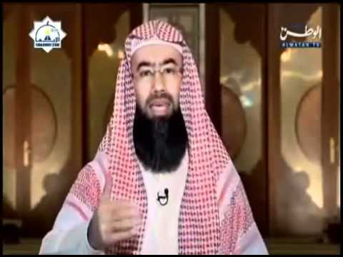

فِي جَنَّاتٍ يَتَسَاءَلُونَ
الموضوع
الآيات 39 إلى 42 من سورة: المدّثر
إِلَّآ أَصۡحَٰبَ ٱلۡيَمِينِ * فِي جَنَّاتٍ يَتَسَاءَلُونَ * عَنِ الْمُجْرِمِينَ *
مَا سَلَكَكُمْ فِي سَقَرَ
29
التفسير (البغوي)
{ كُلُّ نَفْسٍ بِمَا كَسَبَتْ } من أعمال السوء وأفعال الشر { رَهِينَةٌ } بها موثقة بسعيها، قد ألزم عنقها، وغل في رقبتها، واستوجبت به العذاب، { إِلَّا أَصْحَابَ الْيَمِينِ } فإنهم لم يرتهنوا، بل أطلقوا وفرحوا { فِي جَنَّاتٍ يَتَسَاءَلُونَ عَنِ الْمُجْرِمِينَ } أي: في جنات قد حصل لهم بها جميع مطلوباتهم، وتمت لهم الراحة والطمأنينة، حتى أقبلوا يتساءلون، فأفضت بهم المحادثة، أن سألوا عن المجرمين، أي: حال وصلوا إليها، وهل وجدوا ما وعدهم الله تعالى؟ فقال بعضهم لبعض: " هل أنتم مطلعون عليهم " فاطلعوا عليهم في وسط الجحيم يعذبون فقالوا لهم: { مَا سَلَكَكُمْ فِي سَقَرَ } أي: أي شيء أدخلكم فيها؟ وبأي: ذنب استحققتموها؟ فـ { قَالُوا لَمْ نَكُ مِنَ الْمُصَلِّينَ وَلَمْ نَكُ نُطْعِمُ الْمِسْكِينَ } فلا إخلاص للمعبود، [ولا إحسان] ولا نفع للخلق المحتاجين. { وَكُنَّا نَخُوضُ مَعَ الْخَائِضِينَ } أي: نخوض بالباطل، ونجادل به الحق، { وَكُنَّا نُكَذِّبُ بِيَوْمِ الدِّينِ } هذا آثار الخوض بالباطل، [وهو] التكذيب بالحق، ومن أحق الحق، يوم الدين، الذي هو محل الجزاء على الأعمال، وظهور ملك الله وحكمه العدل لسائر الخلق. فاستمرينا على هذا المذهب الفاسد { حَتَّى أَتَانَا الْيَقِينُ } أي: الموت، فلما ماتوا على الكفر تعذرت حينئذ عليهم الحيل، وانسد في وجوههم باب الأمل.

ونقرأ من الحديث الشريف "بلغوا عني ولو آية" - إِنَّ أحبَّكُمْ إِلَيَّ أَقْرَبَكُمْ مِنِّي في الآخرةِ
أنا زعيمٌ ببيتِ في رَبَضِ الجنةِ لمَن تَرَكَ المِراءَ وإن كان مُحِقًّا ، وببيتِ في وسطِ الجنةِ لمَن تركَ الكذبَ وإن كان مازحًا ، وببيتٍ في أعلى الجنةِ لمَن حُسُنَ خلقُه..
الراوي:أبو أمامة الباهلي المحدث:الألباني المصدر:صحيح أبي داود الجزء أو الصفحة:4800 حكم المحدث:حسن .
إِنَّ أحبَّكُمْ إِلَيَّ أَقْرَبَكُمْ مِنِّي في الآخرةِ مَحاسِنُكُمْ أَخْلاقًا ، وإِنَّ أبغضَكُمْ إِلَيَّ وأَبْعَدَكُمْ مِنِّي في الآخرةِ الثَّرْثَارُونَ المُتَفَيْهِقُونَ المُتَشَدِّقُونَ قالوا يا رسولَ اللهِ قد عَلِمْنا الثَّرْثَارُونَ والمُتَشَدِّقُونَ فما المُتَفَيْهِقُونَ قال : المتكبرونَ
الراوي:جابر بن عبدالله المحدث:الألباني المصدر:صحيح الترغيب الجزء أو الصفحة:2663 حكم المحدث:حسن صحيح

احبكم الي واقربكم مني مجلسا احسانكم اخلاقا
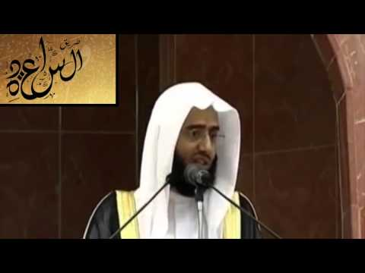

وَلَسَوۡفَ يَرۡضَىٰ
الموضوع
الآيات 17 إلى 21 من سورة الليل
وَسَيُجَنَّبُهَا الْأَتْقَى * الَّذِي يُؤْتِي مَالَهُ يَتَزَكَّى * وَمَا لِأَحَدٍ عِنْدَهُ مِنْ نِعْمَةٍ تُجْزَى *
إِلَّا ابْتِغَاءَ وَجْهِ رَبِّهِ الْأَعْلَى * وَلَسَوۡفَ يَرۡضَىٰ
30
التفسير (البغوي)
قال الله تعالى " ولسوف يرضي" أي ولسوف يرضى من اتصف بهذه الصفات وقد ذكر غير واحد من المفسرين أن هذه الآيات نزلت في أبي بكر الصديق رضي الله عنه حتى إن بعضهم حكى الإجماع من المفسرين على ذلك ولا شك أنه داخل فيها وأولى الأمة بعمومها فإن لفظها لفظ العموم وهو قوله تعالى " وسيجنبها الأتقى الذي يؤتي ماله يتزكى وما لأحد عنده من نعمة تجزى" ولكنه مقدم الأمة وسابقهم في جميع هذه الأوصاف وسائر الأوصاف الحميدة فإنه كان صديقا تقيا كريما جوادا بذالا لأمواله في طاعة مولاه ونصرة رسول الله صلى الله عليه وسلم فكم من دراهم ودنانير بذلها ابتغاء وجه ربه الكريم ولم يكن لأحد من الناس عنده منة يحتاج إلى أن يكافئه بها ولكن كان فضله وإحسانه على السادات والرؤساء من سائر القبائل ولهذا قال له عروة بن مسعود وهو سيد ثقيف يوم صلح الحديبية أما والله لولا يد لك عندي لمأجزك بها لأجبتك وكان الصديق قد أغلظ له في المقالة فإذا كان هذا حاله مع سادات العرب ورؤساء القبائل فكيف بمن عداهم ؟ ولهذا قال تعالى " وما لأحد عنده من نعمة تجزى إلا ابتغاء وجه ربه الأعلى ولسوف يرضى " . وفي الصحيحين أن رسول الله صلى الله عليه وسلم قال " من أنفق زوجين في سبيل الله دعته خزنة الجنة يا عبد الله هذا خير " فقال أبو بكر يا رسول الله ما على من دعي منها ضرورة فهل يدعى منها كلها أحد ؟ قال " نعم وأرجو أن تكون منهم " آخر تفسير سورة الليل ولله الحمد والمنة .

ونقرأ من الحديث الشريف "بلغوا عني ولو آية" - المُتَحابُّونَ في اللهِ في ظِلِّ العرشِ
المُتَحابُّونَ في اللهِ في ظِلِّ العرشِ يومَ لا ظِلَّ إِلَّا ظِلُّهُ ، يَغْبِطُهُمْ بِمَكَانِهِمْ النبيُّونَ والشُّهَدَاءُ . قال : ولَقِيتُ عُبادَةَ بنَ الصَّامِتِ فَحَدَّثْتُهُ بِحَدِيثِ معاذٍ ، فقال : سَمِعْتُ رسولَ اللهِ يقولُ عن رَبِّهِ تباركَ وتعالى : حقَّتْ مَحَبَّتِي على المُتَحابِّينَ فِيَّ ، وحقَّتْ مَحَبَّتِي على المُتَناصِحينَ فِيَّ ، وحقَّتْ مَحَبَّتِي على المتباذلِينَ فِيَّ ، وهُمْ على مَنابِرَ من نُورٍ ، يَغْبِطُهُمْ النبيُّونَ والشهداءُ والصِّدِّيقُونَ
الراوي:معاذ بن جبل المحدث:الألباني المصدر:صحيح الترغيب الجزء أو الصفحة:3019 حكم المحدث:صحيح

منزلة المتحابين في الله
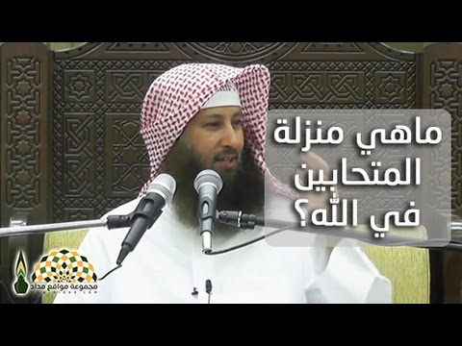

دعاء

إعلم! ان العجز معدن النداء،
وان الاحتياج منبع الدعاء.
فيا ربي ويا خالقي ويا مالكي!
حجتي عند ندائي حاجتي.
وعدتي عند دعائي فاقتي
ووسيلتي انقطاع حيلتي
وكنزي عجزي
ورأس مالي آمالي وآلامي
وشفيعي حبيبك ورحمتك
فاعف عني واغفر لي وارحمني
يا الله، يا رحمن، يا رحيم

تم بحمد الله
وآخر دعوانا أن الحمد لله رب العالمين
وصل اللهم وسلم على سيدنا محمد
وعلى آله وصحبه أجمعين

